# 承德市公共资源交易中心产权系统操作手册—代理端

1.登录承德市公共资源交易平台（http://101.75.250.212/cdsggzy/），点击【招标代理登录】，进入河北省公共资源交易服务平台

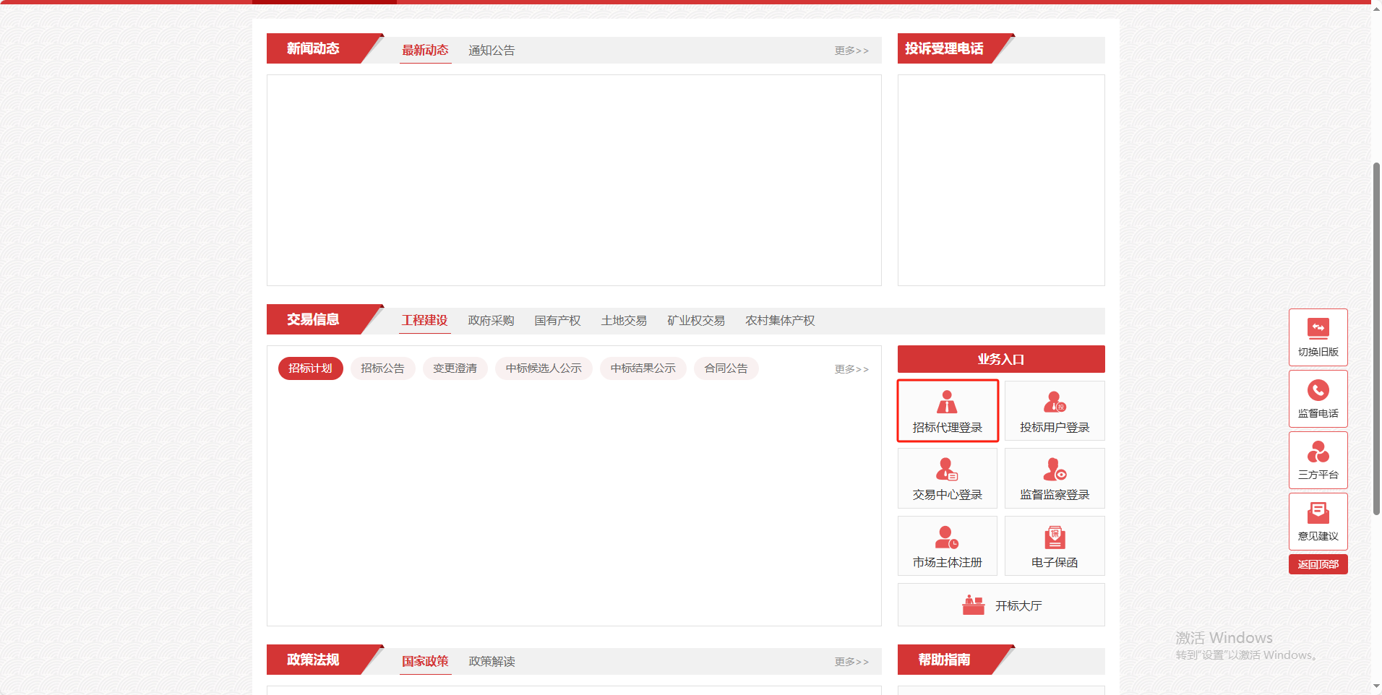

1. 进入河北省公共资源交易服务平台后，选择【普通登录】或【证书key登录】进入系统，选择【承德市】

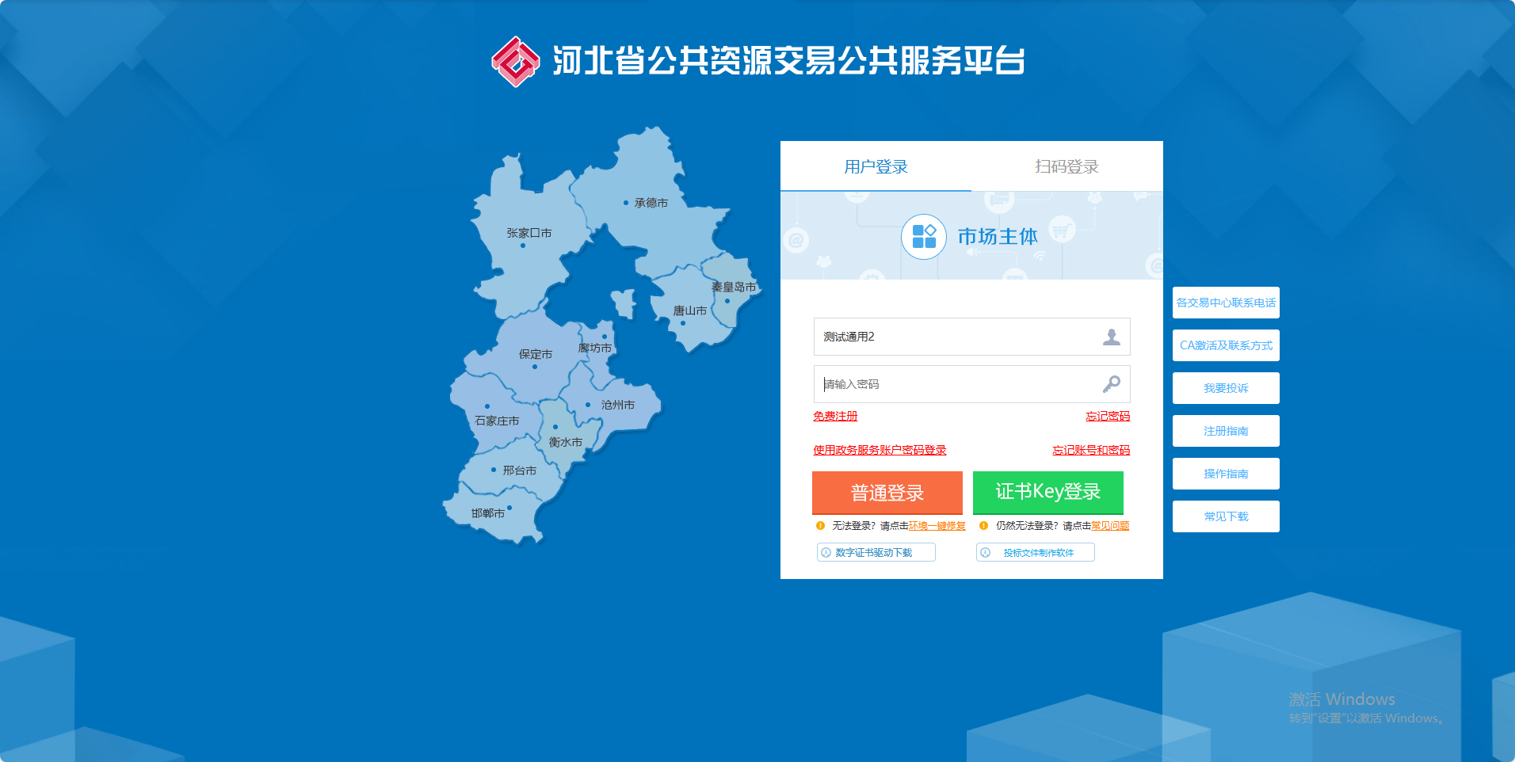

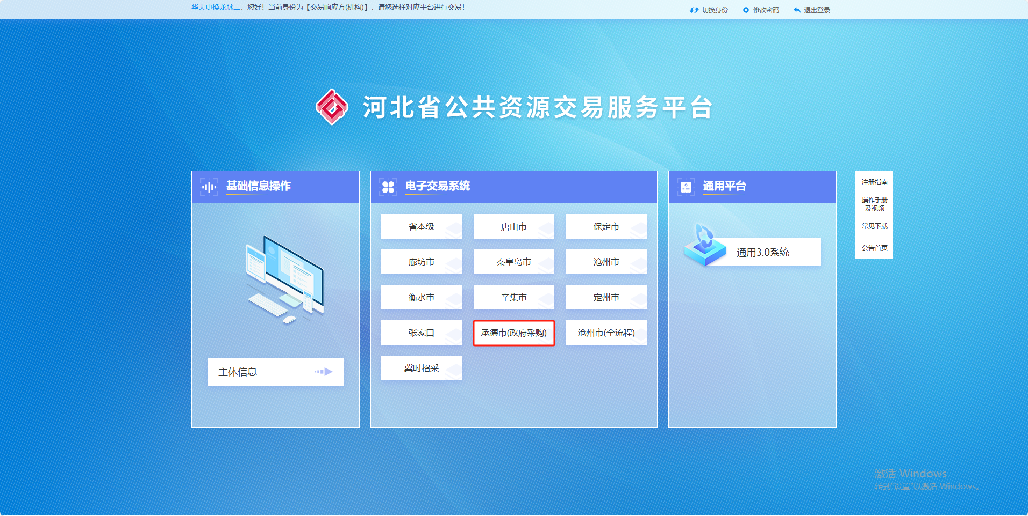

1. 预公告备案

点击左侧的【预公告备案】模块，点击左上角【新增预公告】进入预公告编辑页面。填写相应信息后，可点击左上角【修改保存】按钮进行保存或直接点击【提交信息】按钮提交至中心端进行审核。

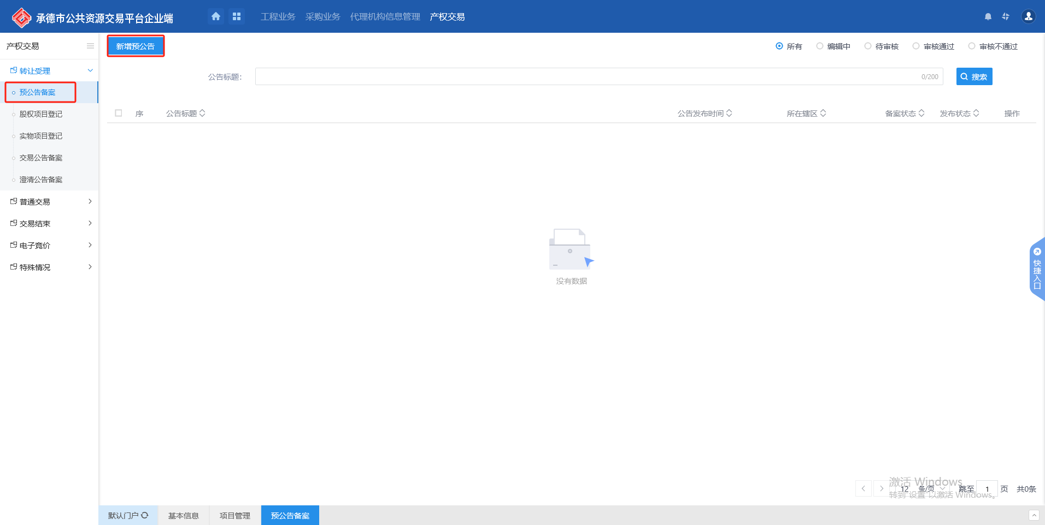

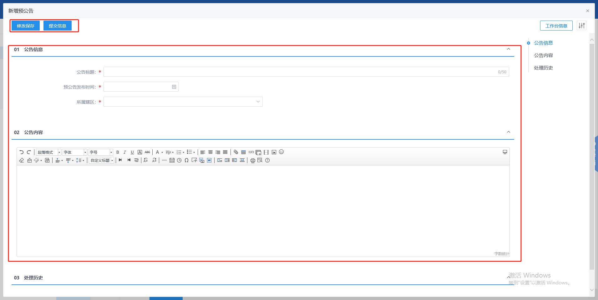

1. 股权项目登记或实物项目登记

【股权项目登记】和【实物项目登记】为两个并列模块，根据自己项目类型选择对应的一块模块创建项目信息即可。

* 1. 股权项目登记

点击左侧的【股权项目登记】模块，点击左上角【新建股权项目】进入项目信息编辑页面。填写相应信息后，可点击左上角【修改保存】按钮进行保存或直接点击【提交信息】按钮提交至中心端进行审核。

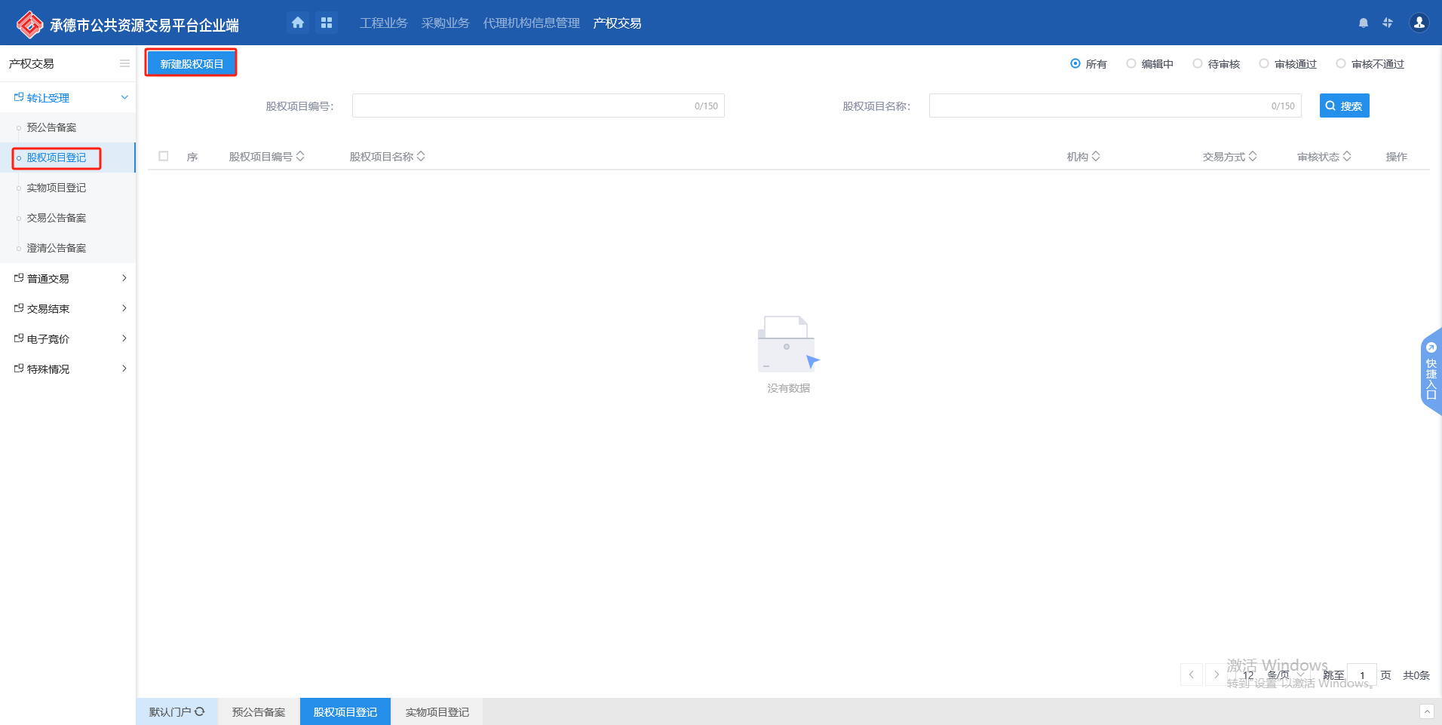

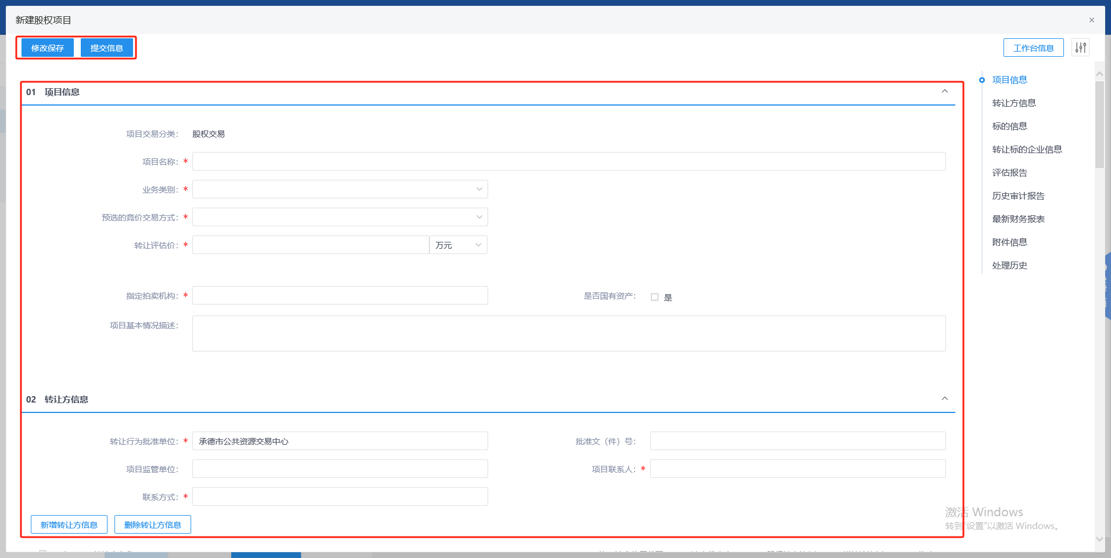

* 1. 实物项目登记

点击左侧的【实物项目登记】模块，点击左上角【新建实物项目】进入项目信息编辑页面。填写相应信息后，可点击左上角【修改保存】按钮进行保存或直接点击【提交信息】按钮提交至中心端进行审核。

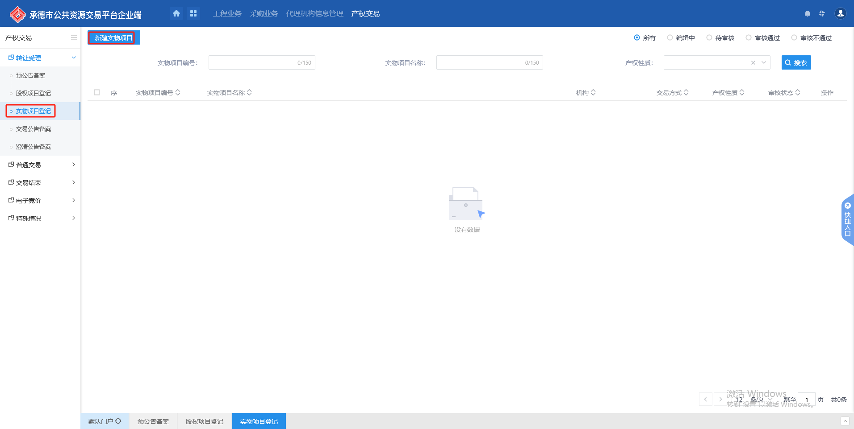

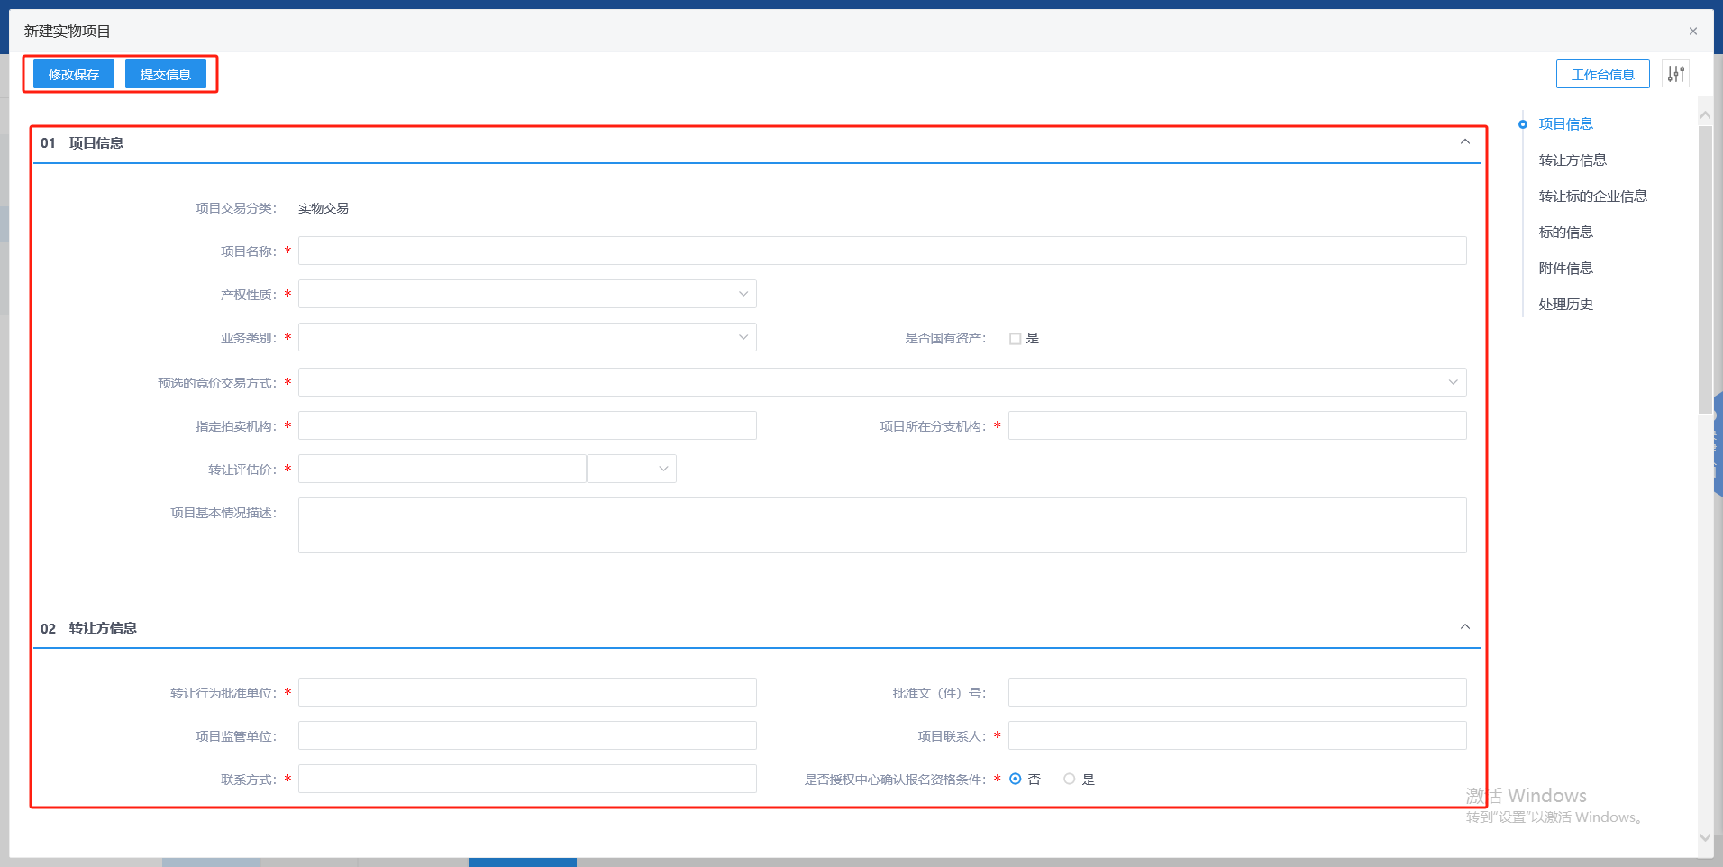

1. 设置竞价规则

点击左侧的【设置竞价规则】模块，点击左上角【新增竞价规则】进入项目选择页面，可挑选已审核通过的项目（每次只可挑选一个），进入竞价规则编辑页面。填写相应信息后，直接点击左上角【添加保存】按钮。

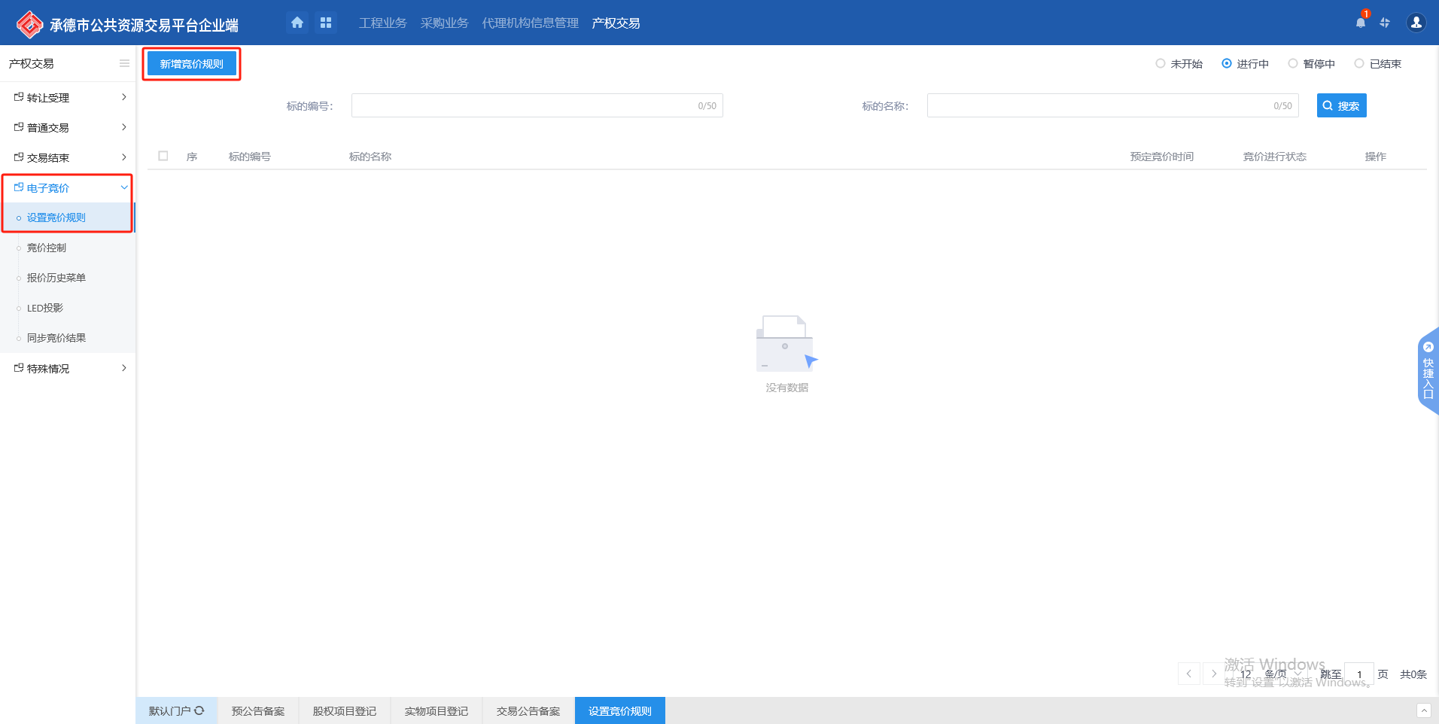

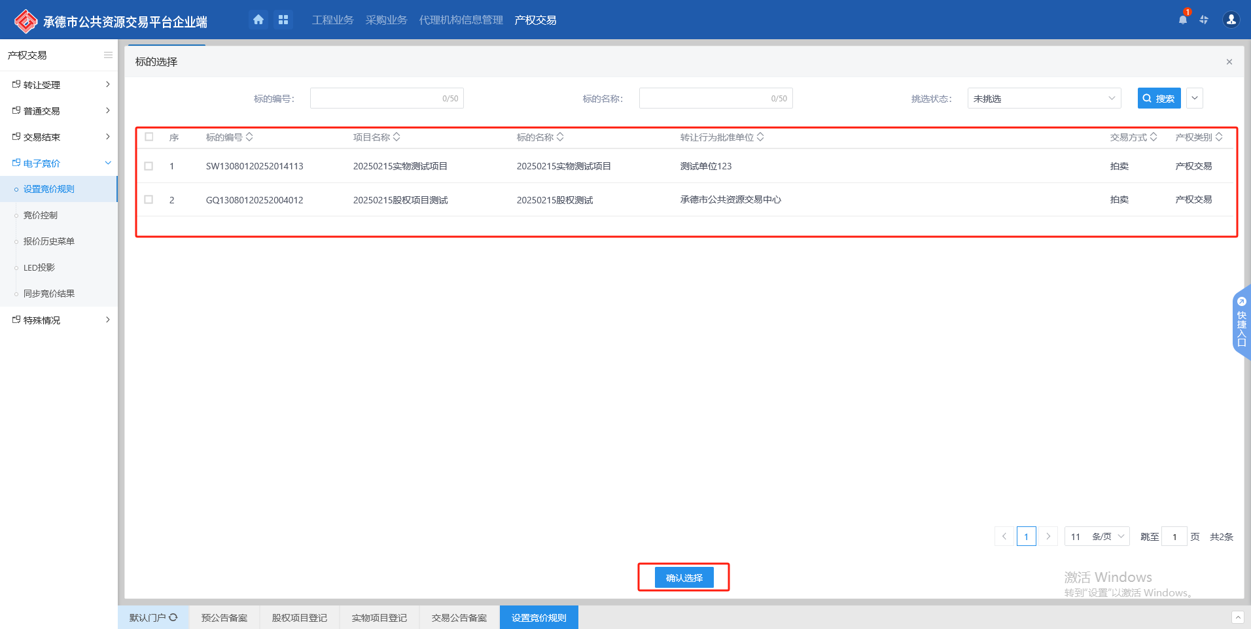

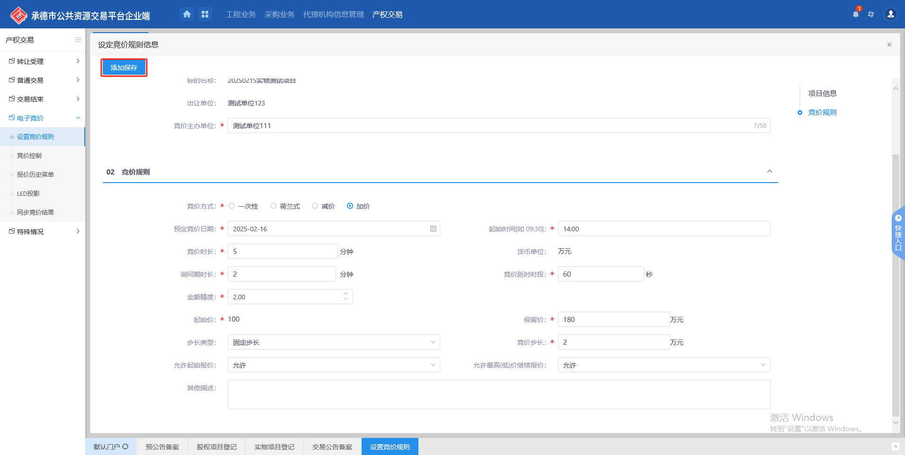

1. 交易公告备案

点击左侧的【交易公告备案】模块，点击左上角【新增交易公告】进入项目选择页面，可挑选已审核通过的项目（每次只可挑选一个），进入公告编辑页面。填写相应信息后，可点击左上角【修改保存】按钮进行保存或直接点击【提交信息】按钮提交至中心端进行审核。

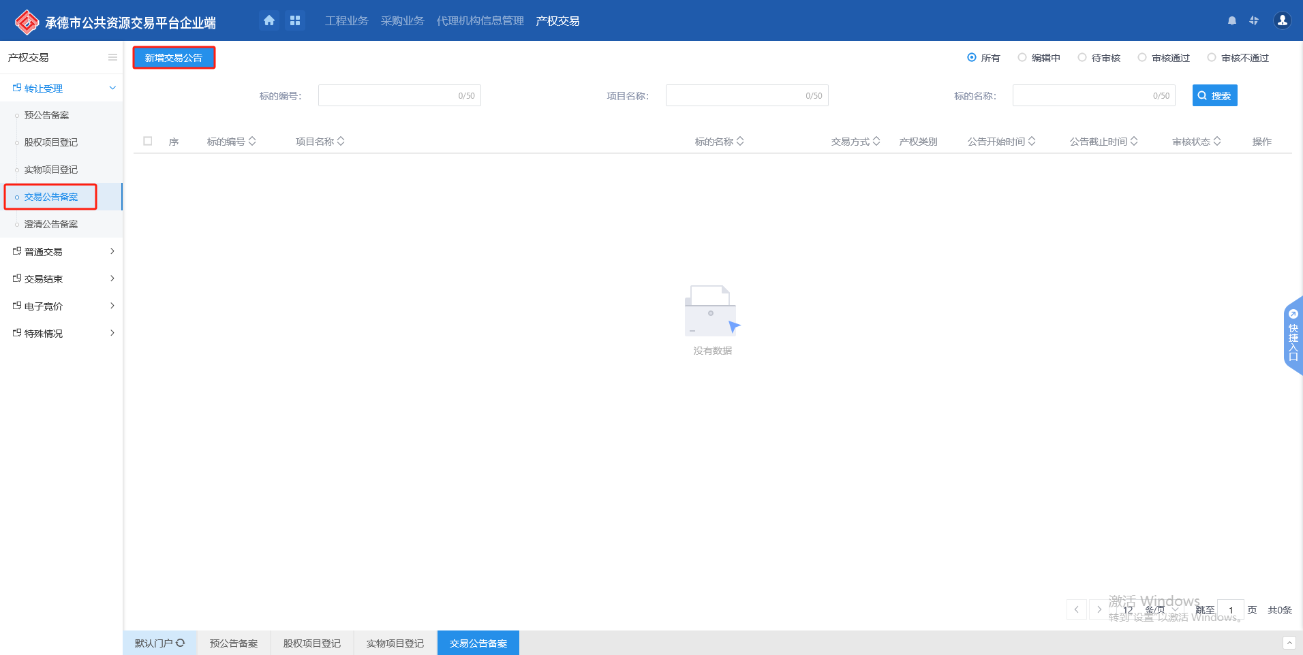

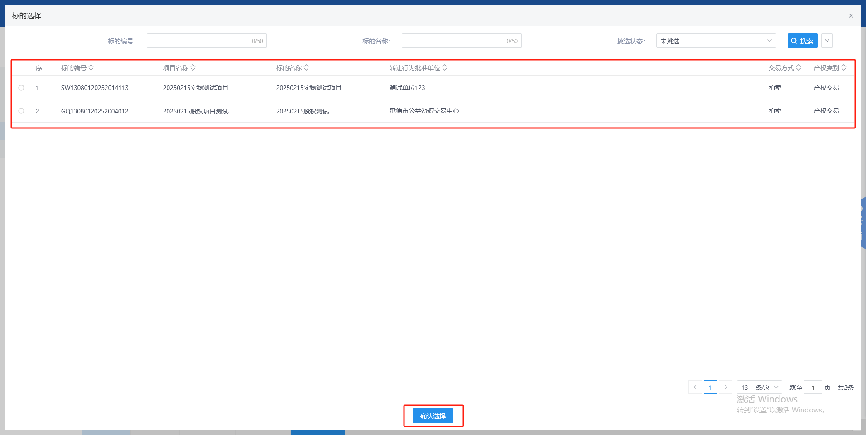

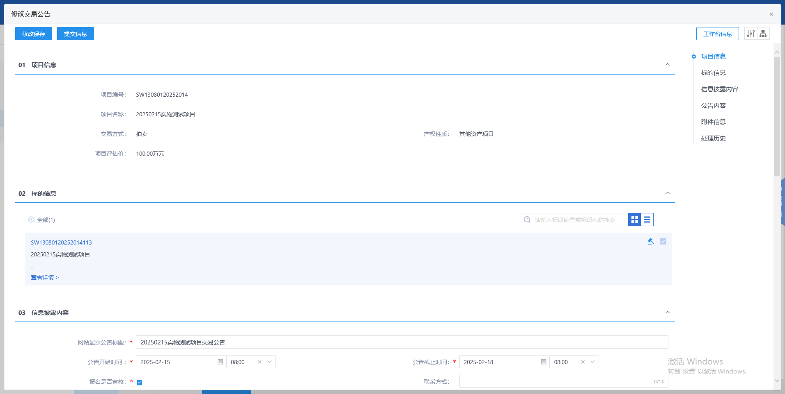

1. 澄清公告备案

点击左侧的【澄清公告备案】模块，点击左上角【新增澄清公告】进入公告选择页面，可挑选已审核通过的交易公告（每次只可挑选一个），进入澄清公告编辑页面。填写相应信息后，可点击左上角【修改保存】按钮进行保存或直接点击【提交信息】按钮提交至中心端进行审核。

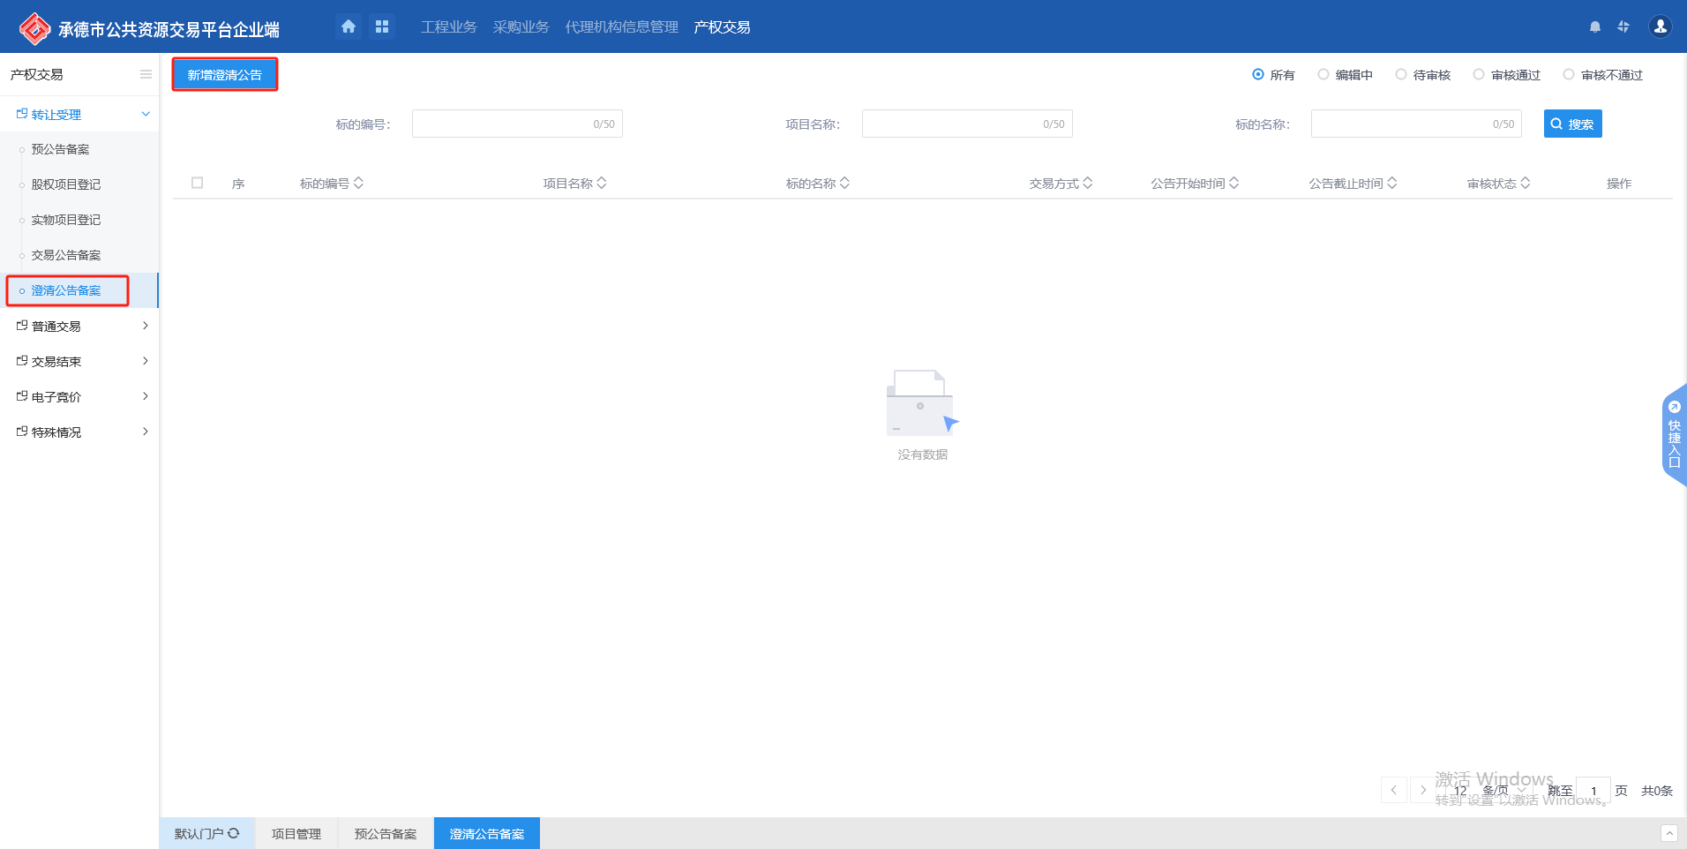

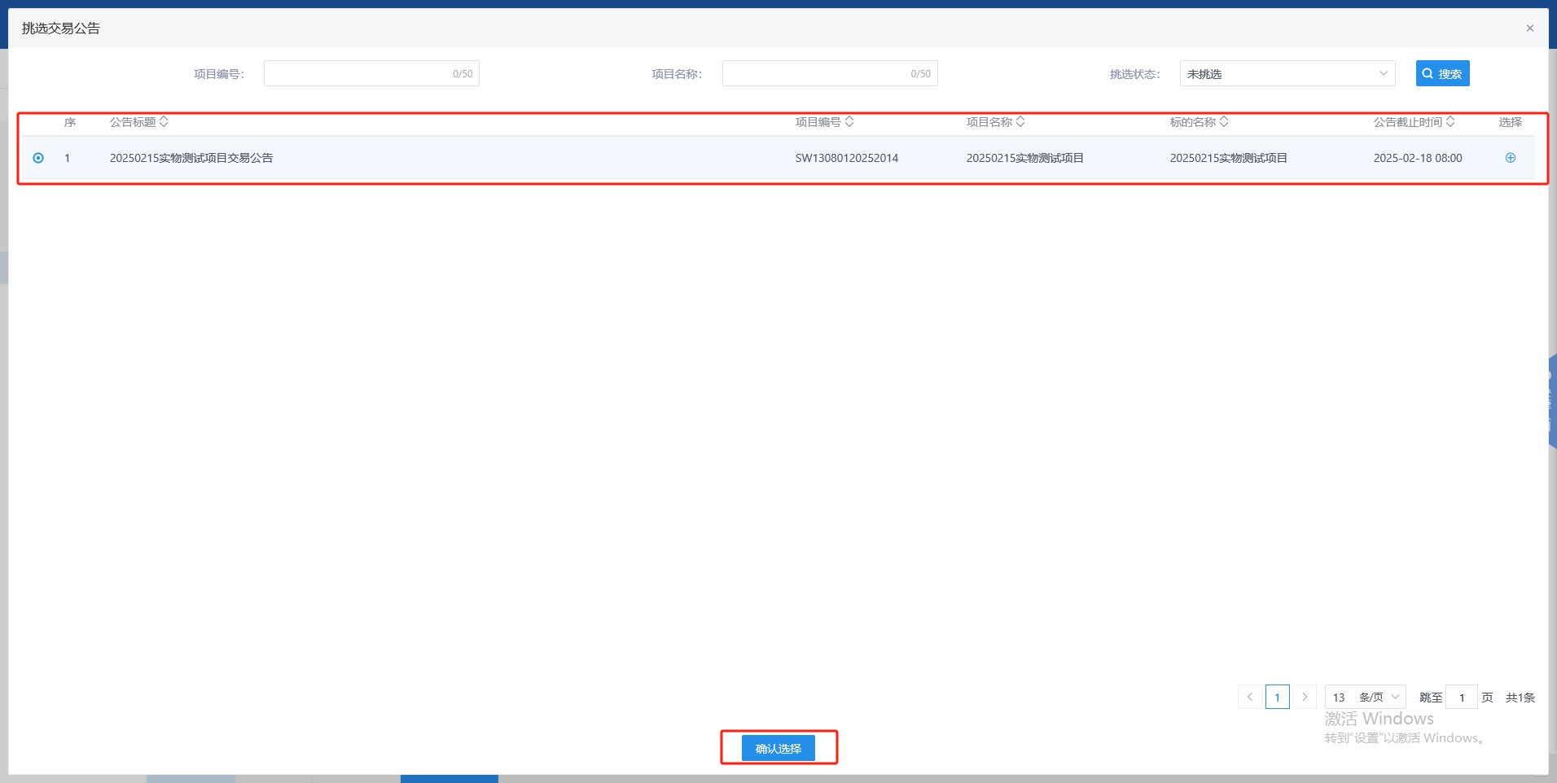

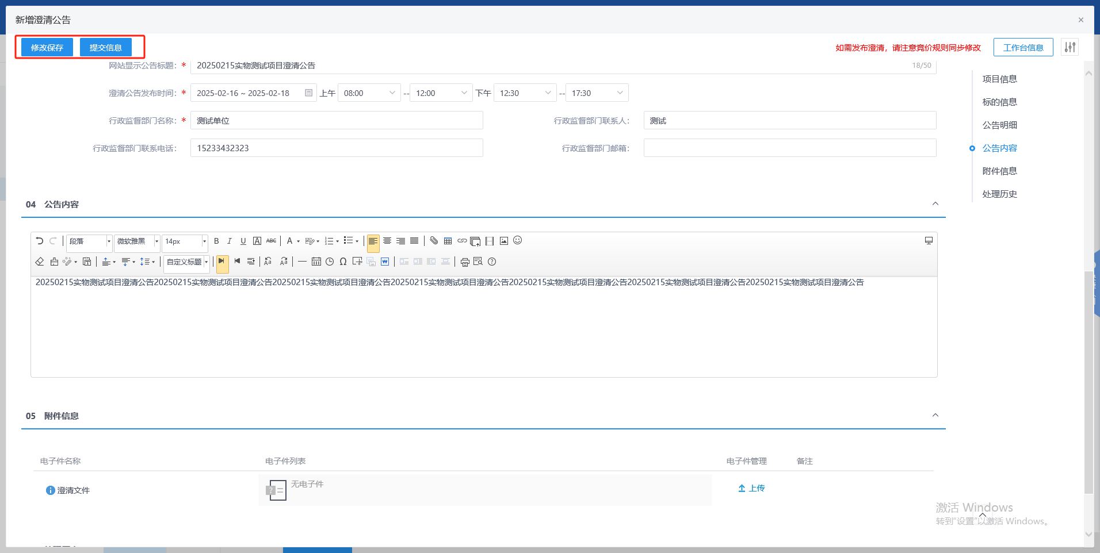

1. 交易场地预约和变更

点击左侧的【普通交易】->【交易场地预约】模块，点击左上角【新增交易场地预约】进入项目选择页面，可挑选已审核通过的项目，进入场地预约编辑页面。

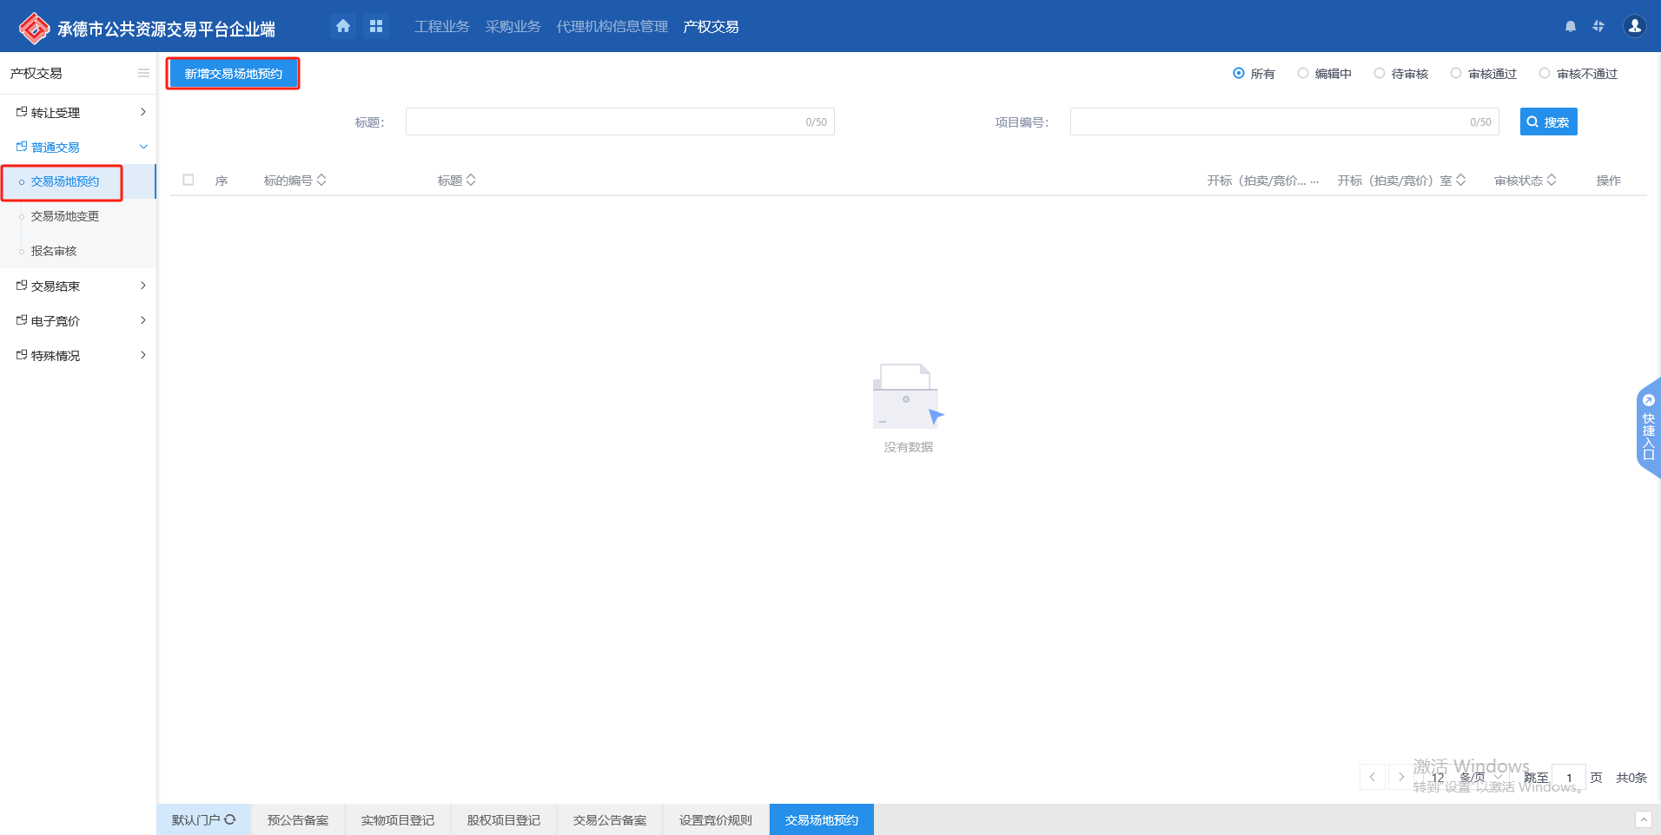

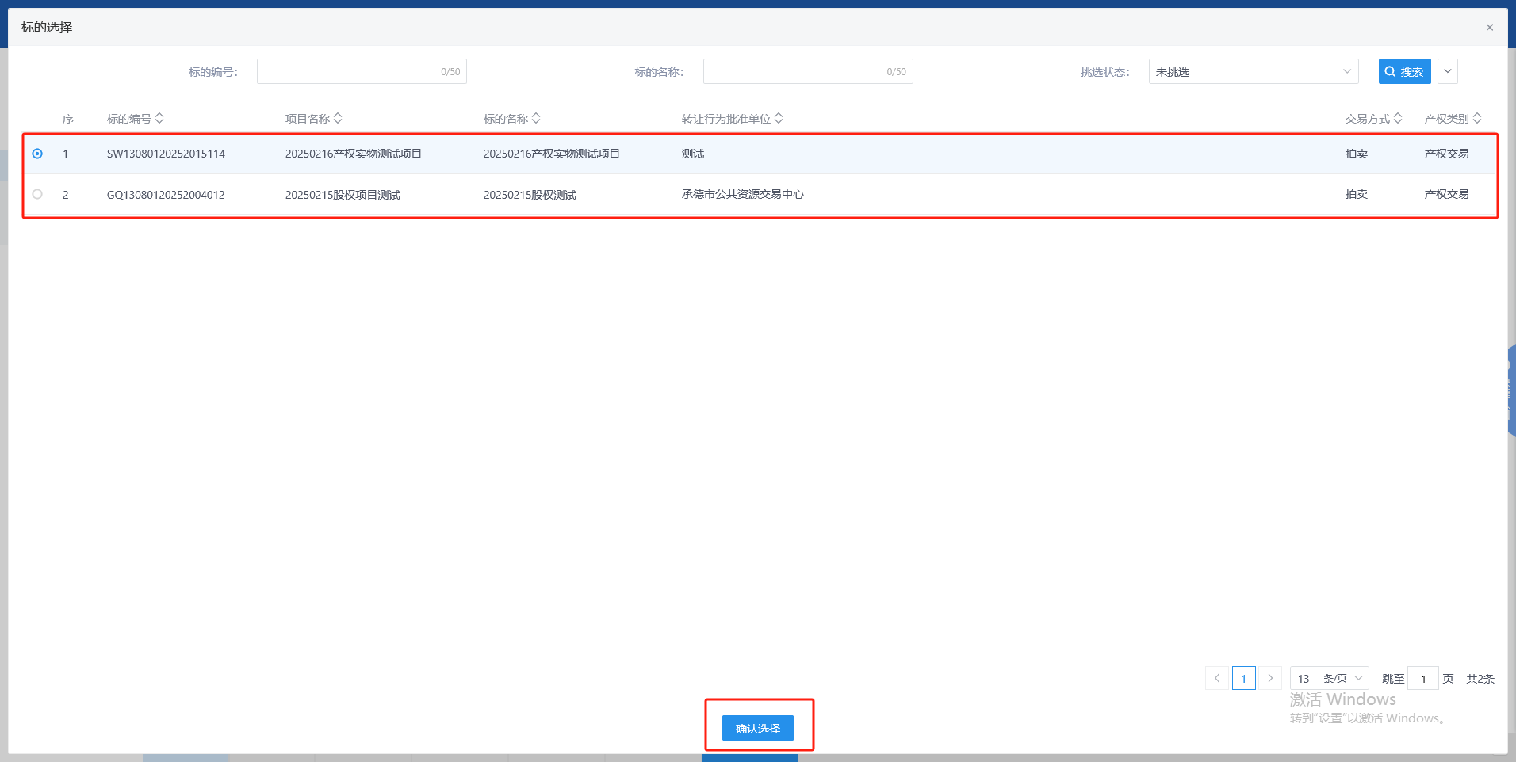

选择对应场地和时间，点击左上角【修改保存】按钮进行保存或直接点击【提交信息】按钮提交至中心端进行审核。

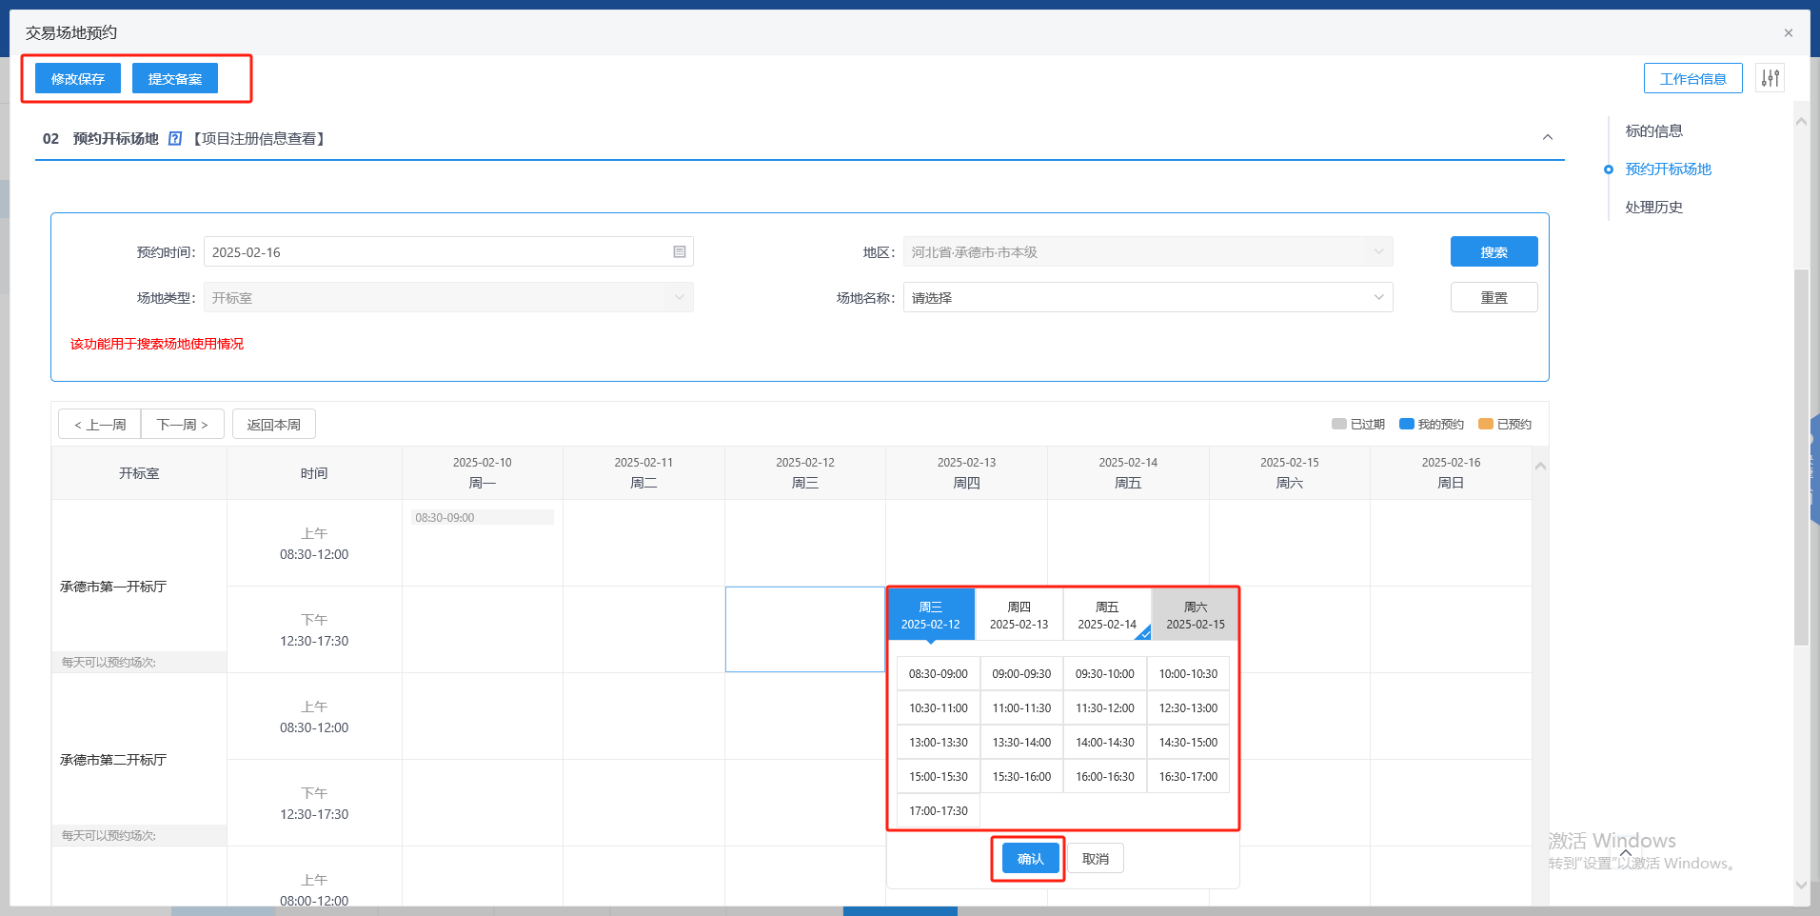

点击左侧【交易场地变更】模块，点击【新增开评标场地变更】按钮，进入项目先择页面，选择对应项目进入变更编辑页面。

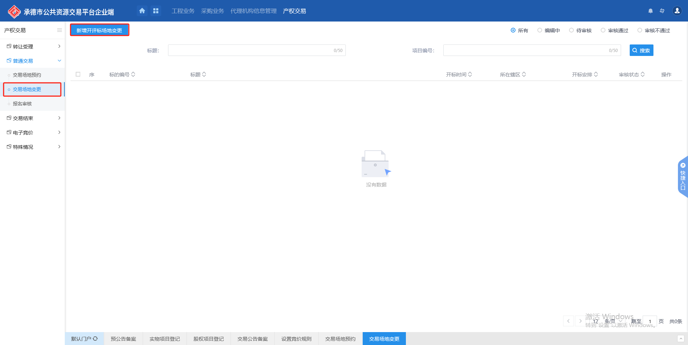

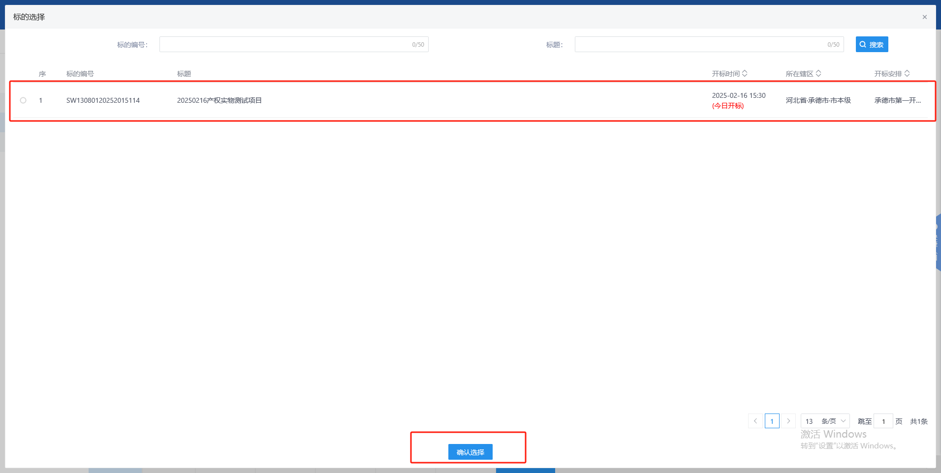

输入变更原因，选择对应场地和时间，点击左上角【修改保存】按钮进行保存或直接点击【提交信息】按钮提交至中心端进行审核。

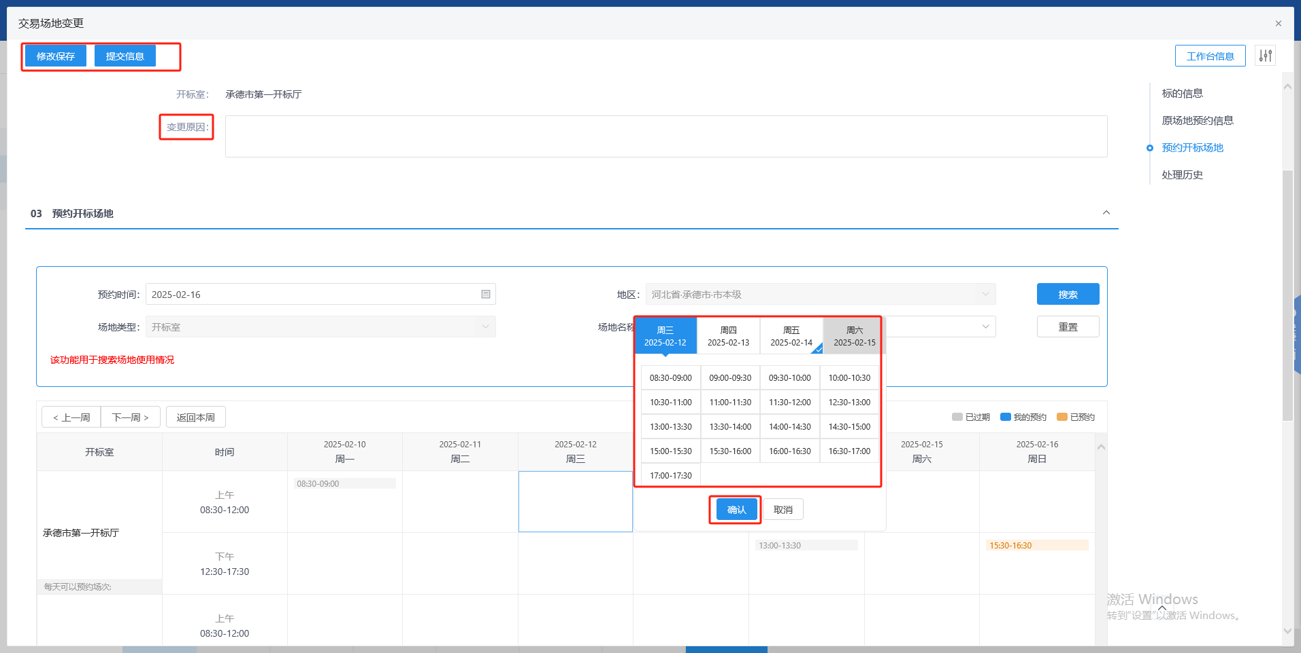

1. 报名审核

点击【普通交易】-> 【报名审核】，进入项目列表，找到对应项目后点击最右侧【操作】按钮，进入报名审核详情页面。点击资格审查按钮，对报名单位进行资格审查。根据实际情况选择“是否有优先权”，并点击左上角按钮，确认资格审查结果。

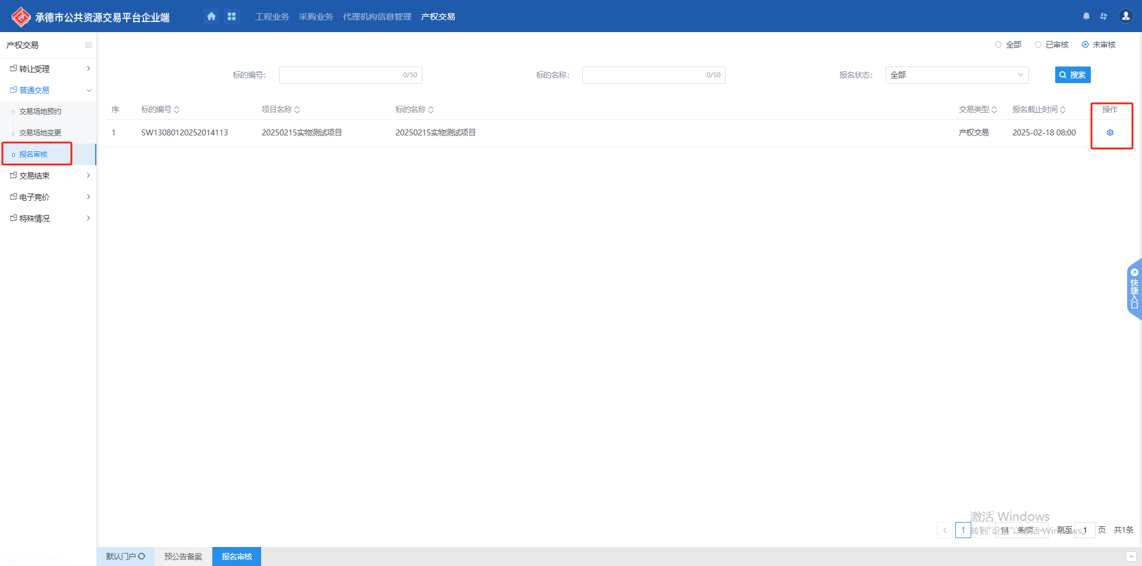

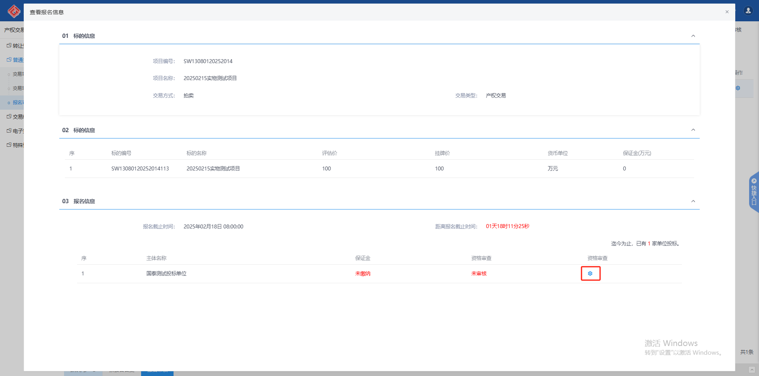

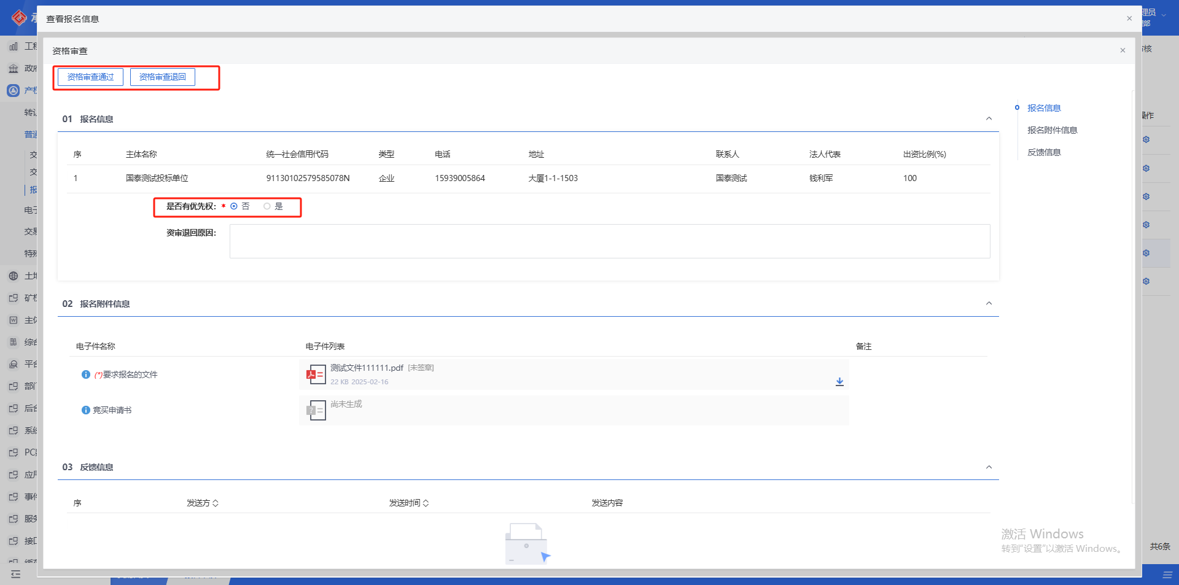

1. 竞价过程
   1. 竞价控制

点击【电子竞价】->【竞价控制】，选择对应项目点击【操作】按钮，进入竞价系统查看竞价过程。点击【开始/暂停竞价】、【终止竞价】可对接竞价过程进行控制，并可通过广播模块进行相关事项通知。

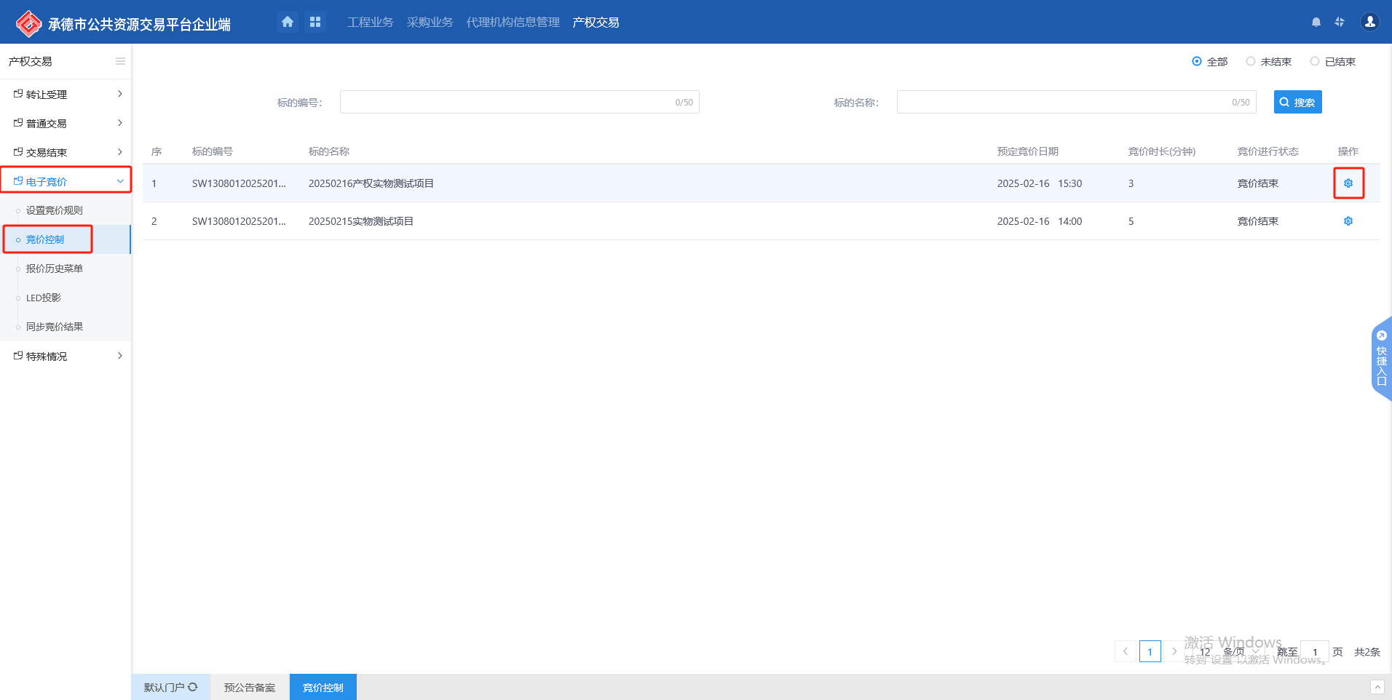

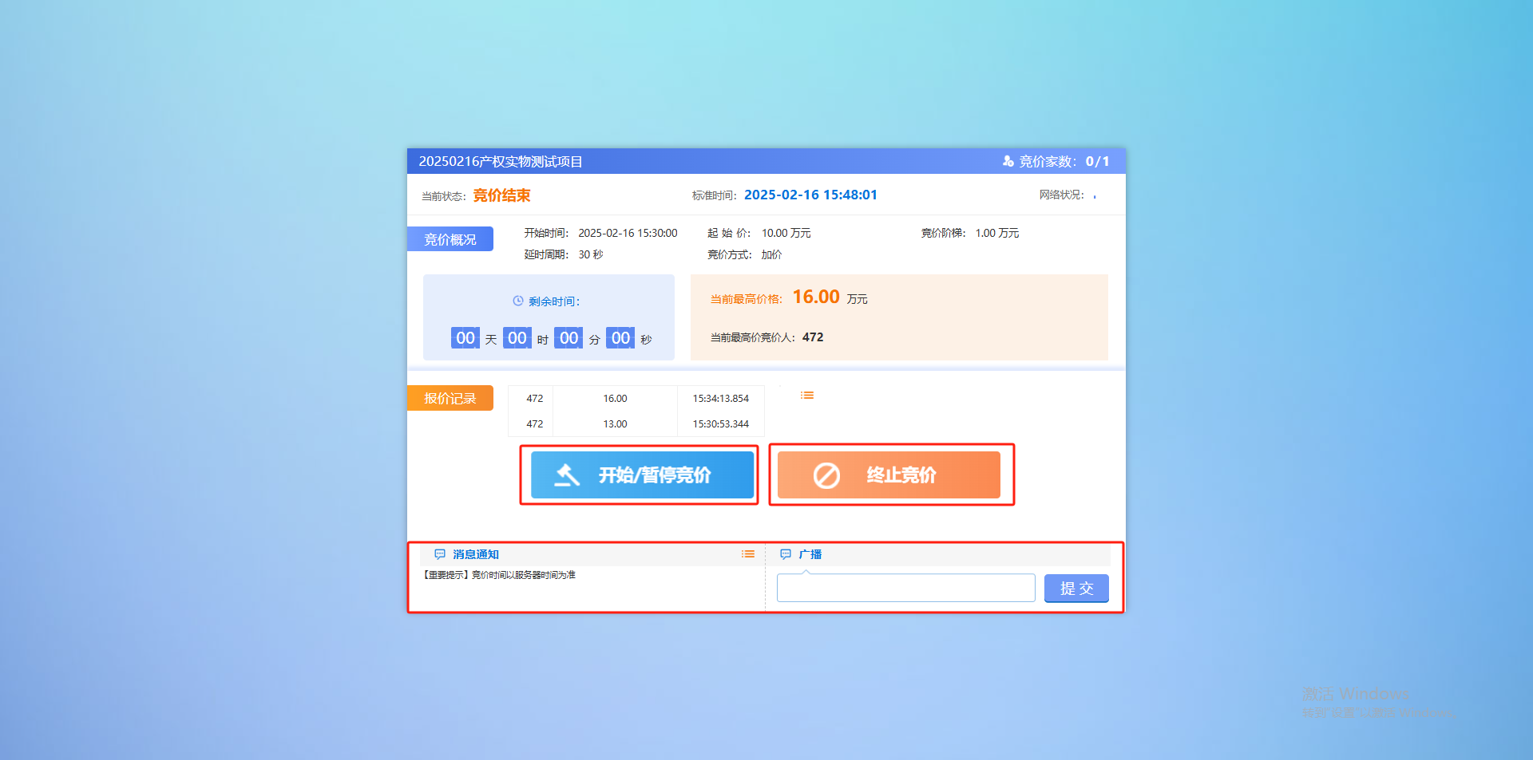

* 1. 报价历史菜单

点击【电子竞价】->【报价历史菜单】，选择对应项目点击【操作】按钮，进入竞价系统查看报价历史。

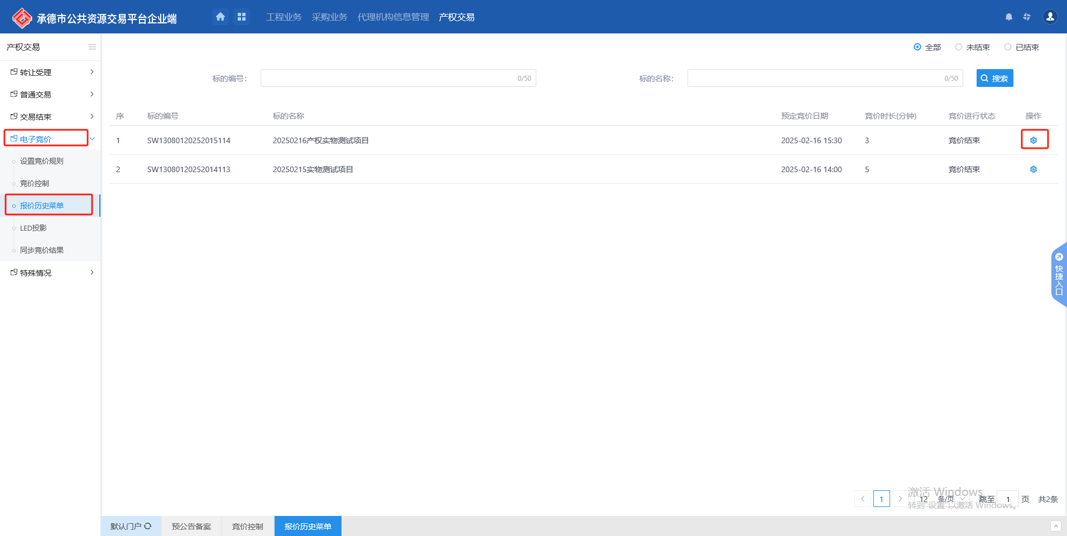

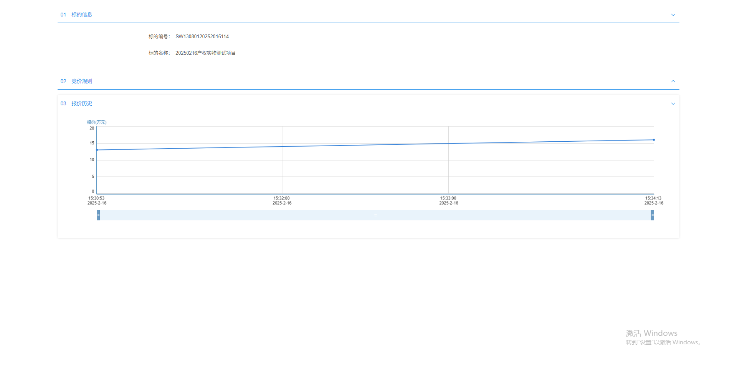

* 1. LED投影

点击【电子竞价】->【LED投影】，选择对应项目点击【操作】按钮，可查看具体报价情况分析。

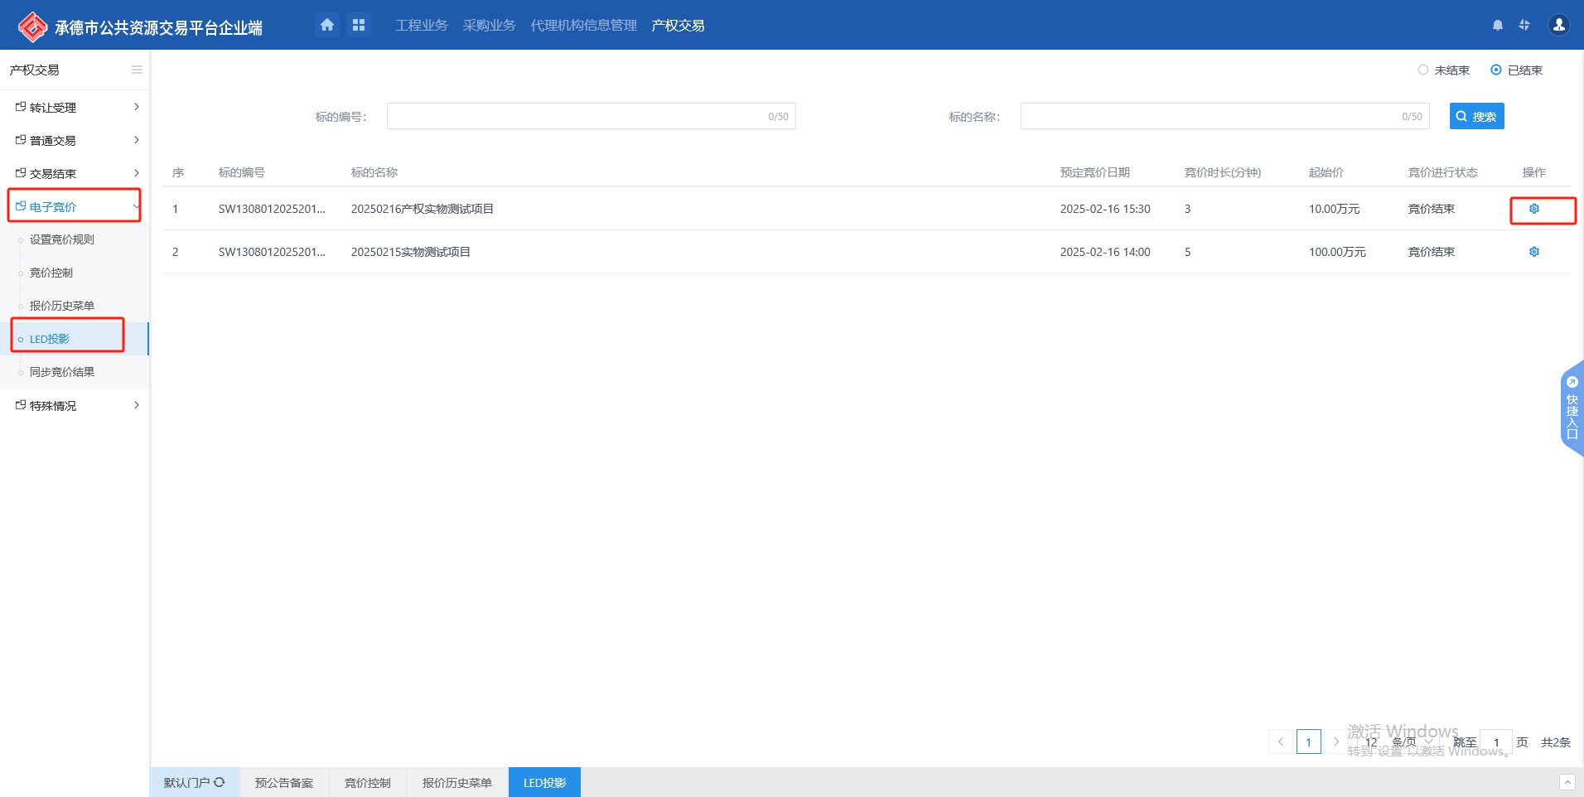

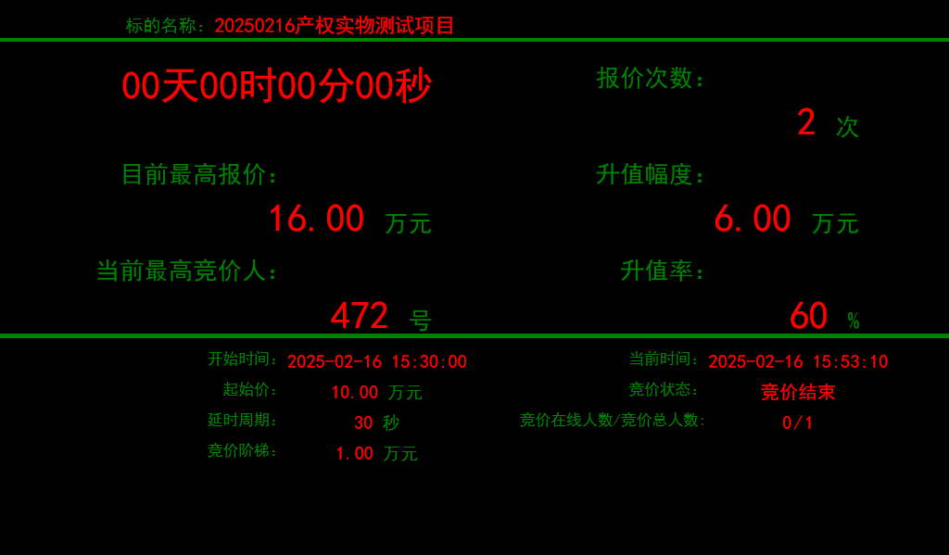

1. 中标公示备案

点击左侧的【交易结束】->【中标公示备案】模块，点击左上角【新增中标公示】进入项目选择页面，选择项目后进入公告编辑页面。填写相应信息后，可点击左上角【修改保存】按钮进行保存或直接点击【提交信息】按钮提交至中心端进行审核。

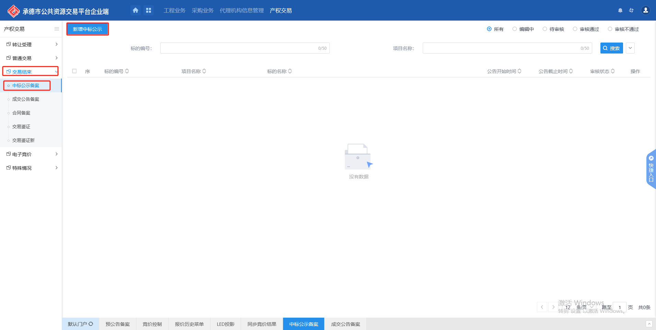

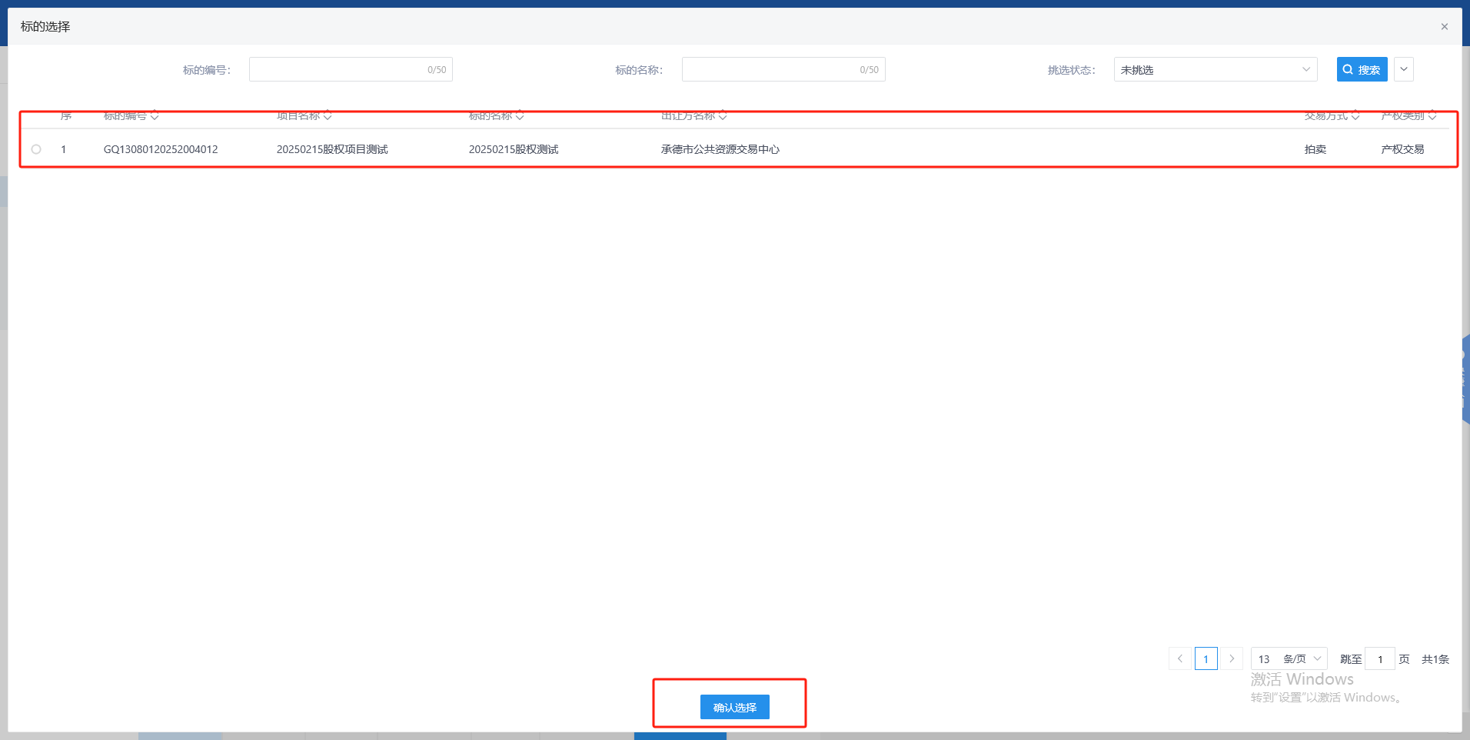

1. 成交公告备案

点击左侧的【交易结束】->【成交公告备案】模块，点击左上角【新增成交公告】进入项目选择页面，选择项目后进入公告编辑页面。填写相应信息后，可点击左上角【修改保存】按钮进行保存或直接点击【提交信息】按钮提交至中心端进行审核。

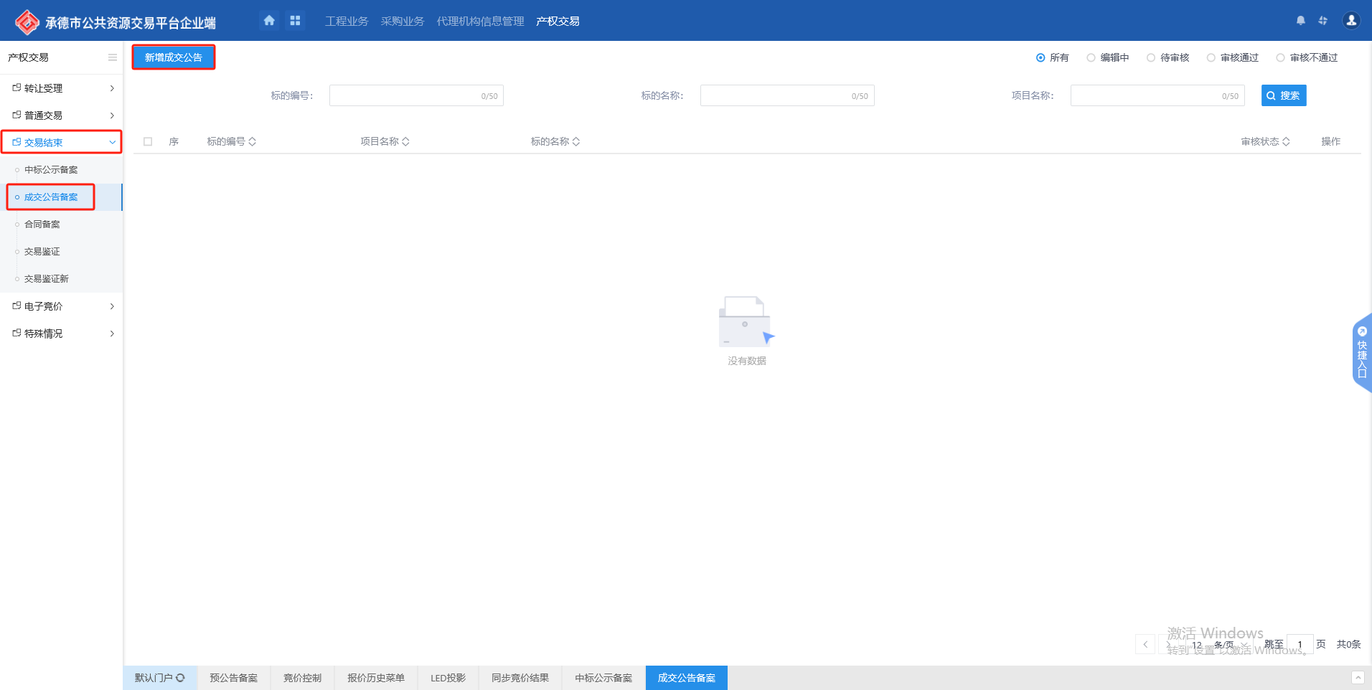

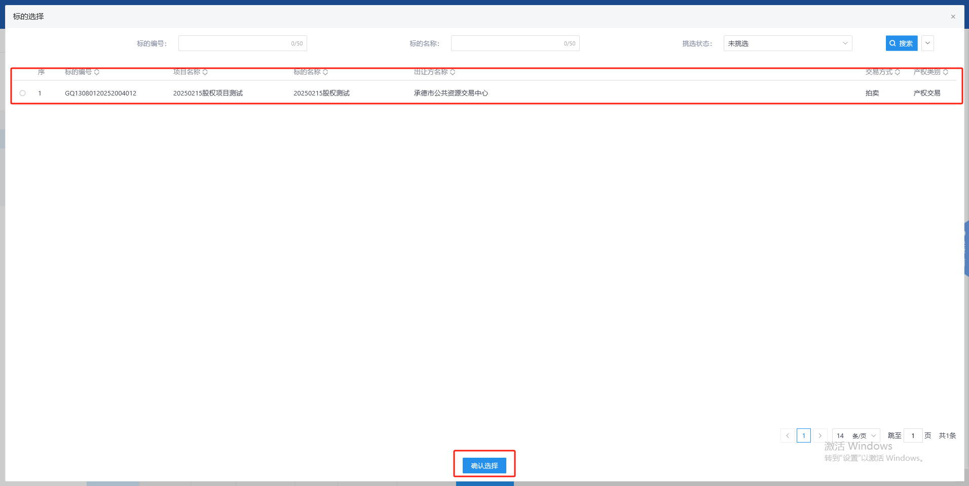

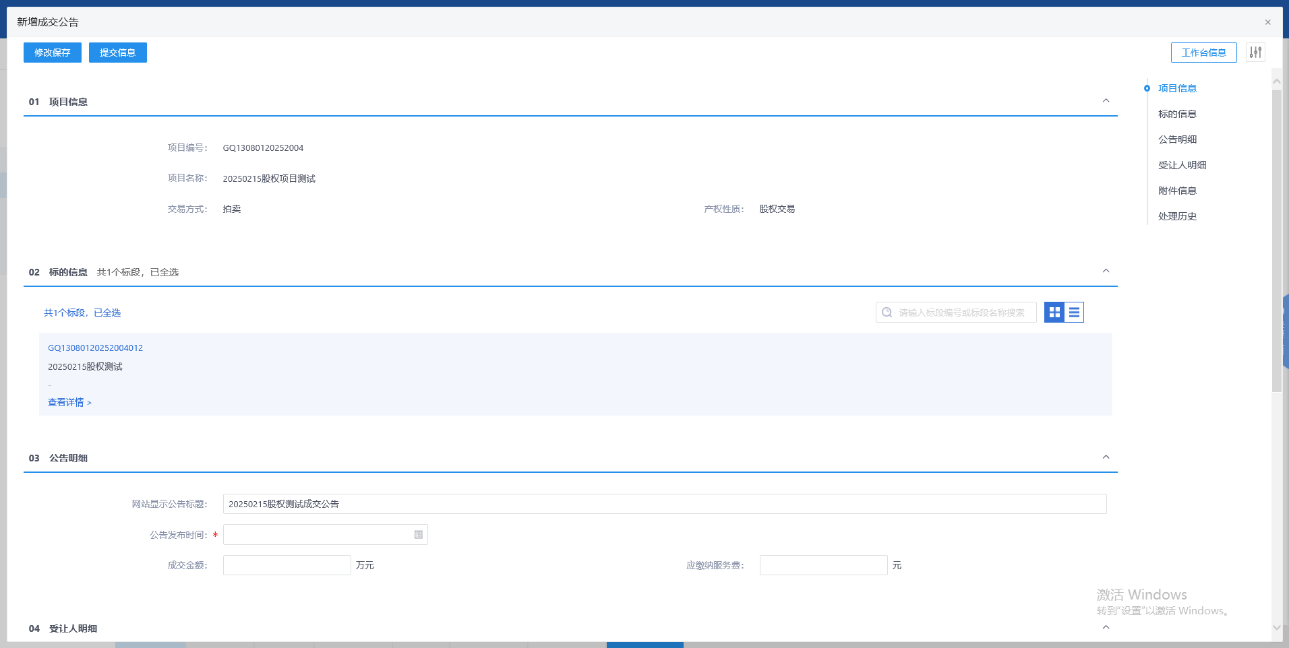

1. 合同备案

点击左侧的【交易结束】->【合同备案】模块，点击左上角【新增合同备案】进入项目选择页面，选择项目后进入编辑页面。填写相应信息后，可点击左上角【修改保存】按钮进行保存或直接点击【提交信息】按钮提交至中心端进行审核。

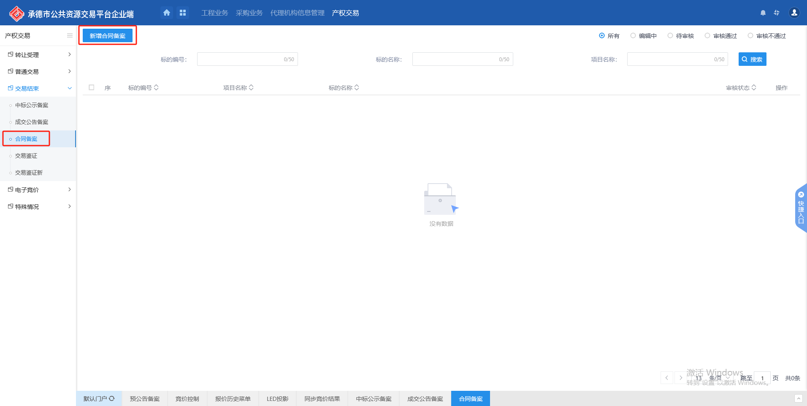

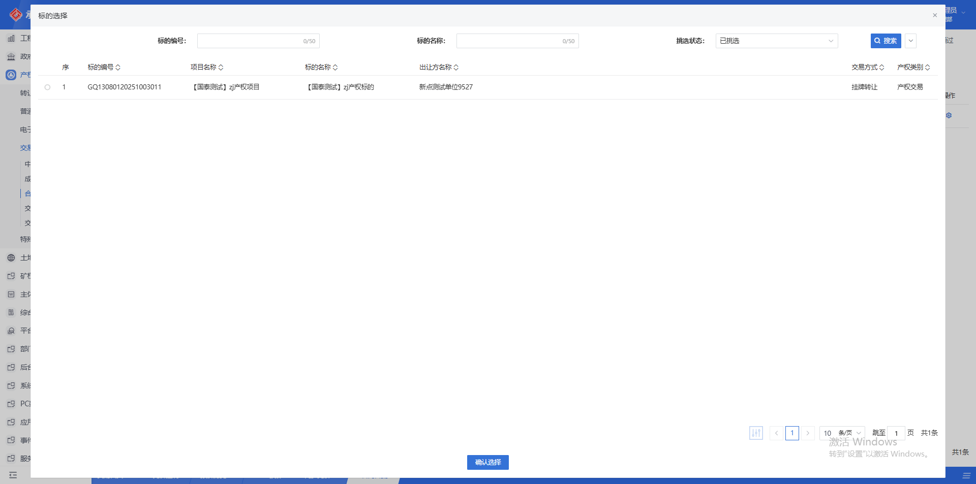

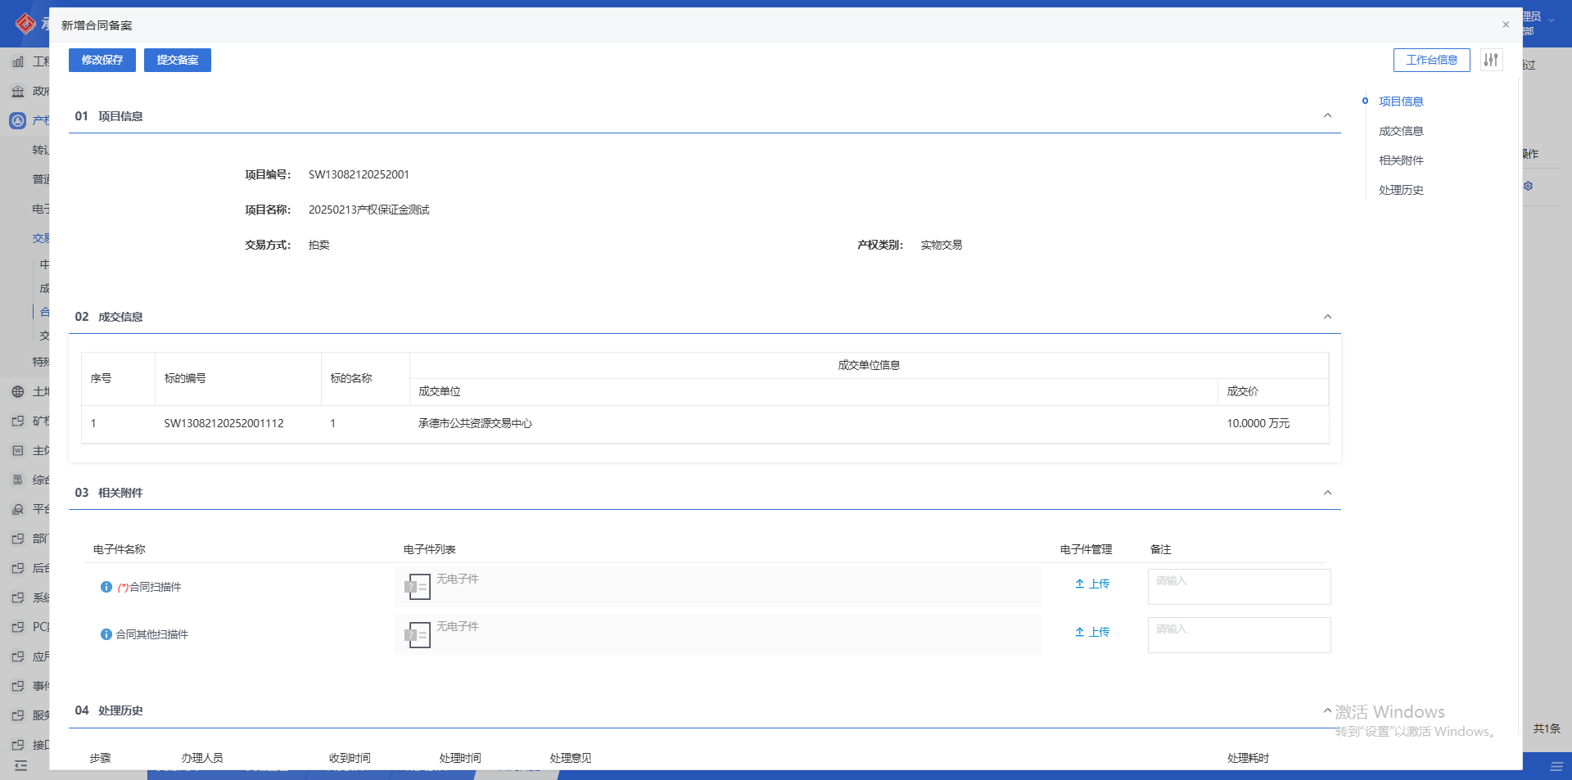

1. 交易鉴证

点击左侧的【交易结束】->【交易鉴证】模块，点击左上角【新增交易鉴证】进入项目选择页面，选择项目后进入编辑页面。填写相应信息后，可点击左上角【修改保存】按钮进行保存或直接点击【提交信息】按钮提交至中心端进行审核。

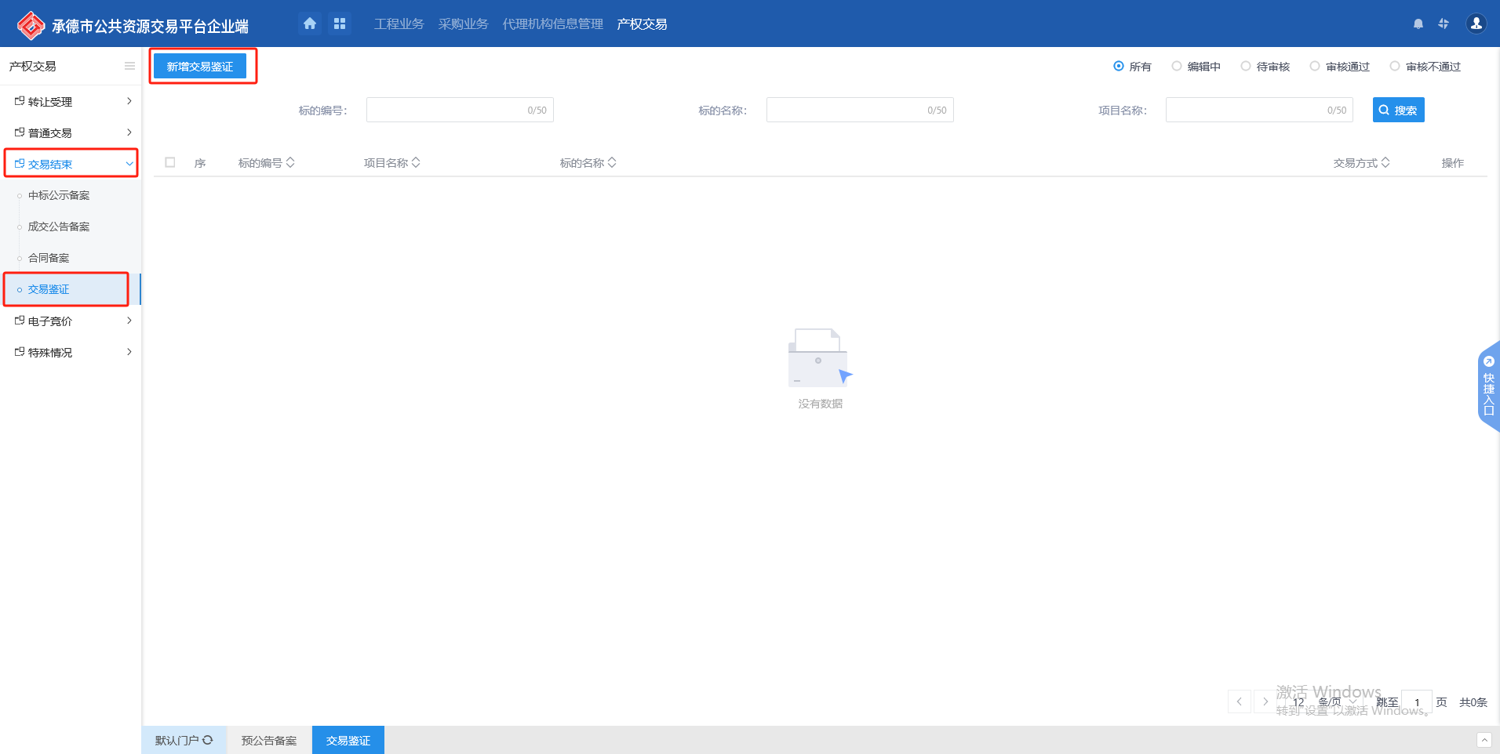

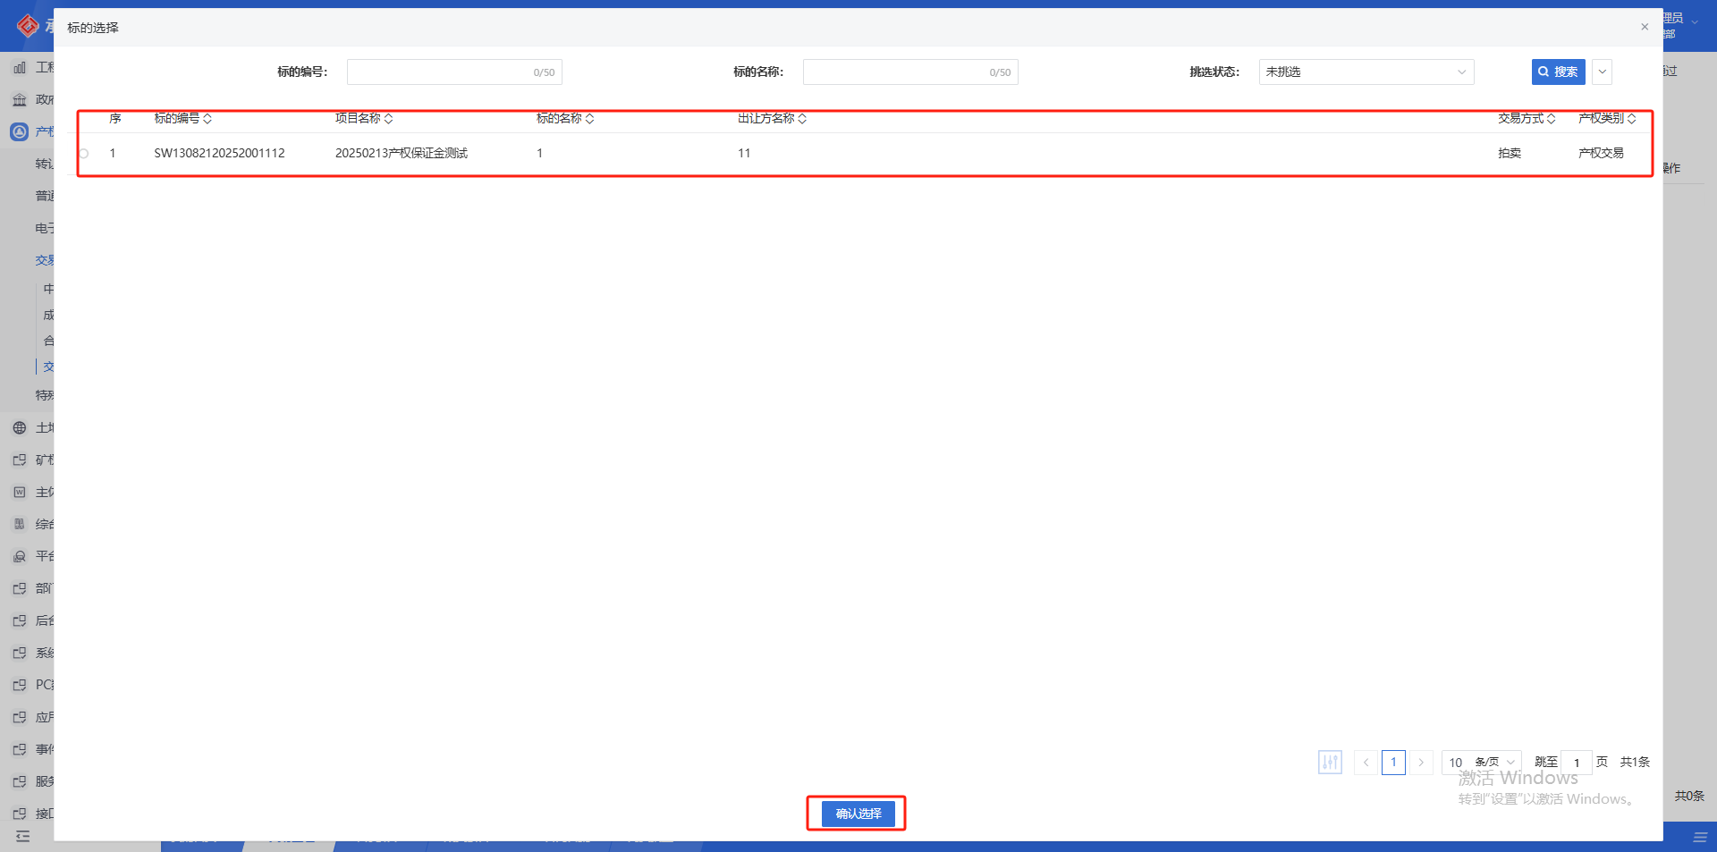

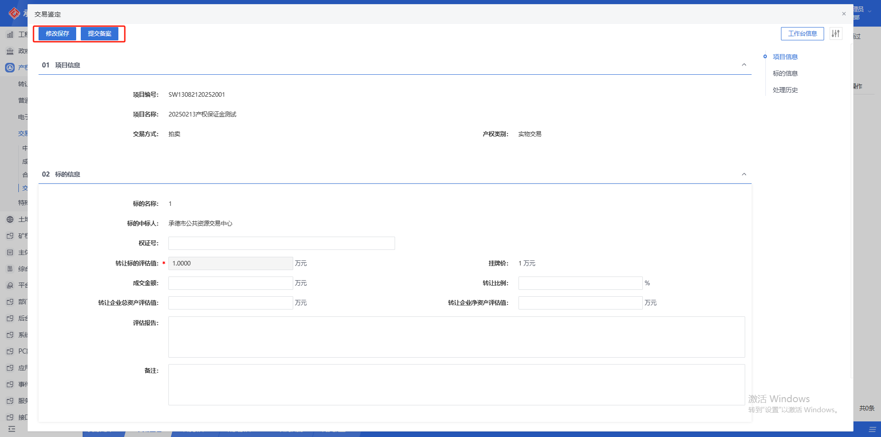

1. 交易异常

点击左侧的【特殊情况】->【交易异常】模块，点击左上角【新增异常】进入项目选择页面，选择项目后进入编辑页面。填写相应信息后，选择对应异常类型，可点击左上角【修改保存】按钮进行保存或直接点击【提交信息】按钮提交至中心端进行审核

